Table of Contents

HỌC VIỆN CÔNG NGHỆ BƯU CHÍNH VIỄN THÔNG
KHOA CÔNG NGHỆ THÔNG TIN

PHÁT TRIỂN HỆ THỐNG THÔNG MINH (INTELLIGENT SYSTEM DEVELOPMENT)
BÀI TẬP LỚN 02
Từ Biểu diễn Dữ liệu đến Hệ thống Thông minh Triển khai được
Họ và tên : Nguyễn Văn Trường
Mã sinh viên : B23DCCE095
Lớp : E23CNPM02
Giảng viên : Dinh Que Tran, Ph.D., Assoc. Prof.
Học kỳ : I.2026

Phần thân báo cáo (Mục 1-11) là báo cáo ~10 trang. Ảnh chụp màn hình web và mobile cùng các bảng thông số kỹ thuật theo từng ứng dụng nằm ở Phụ lục D và E - các phụ lục không tính vào số trang theo quy định của đề bài. Mọi con số đều là giá trị đã chạy thực tế từ notebook tương ứng (notebook/*.ipynb; Python 3.13, Windows 11, scikit-learn 1.9.0, RANDOM_SEED = 42).

1. Giới thiệu và Mục tiêu (Tóm tắt)
Báo cáo xây dựng ba hệ thống thông minh triển khai được từ dữ liệu Kaggle thô - một bộ phân loại sàng lọc tiểu đường, một mô hình hồi quy giá nhà, và một bộ phân loại gợi ý sản phẩm cho thương mại điện tử có sử dụng cả văn bản đánh giá - và đưa mỗi hệ thống đi hết pipeline, kết thúc bằng một dịch vụ FastAPI POST /predict được gọi bởi một trang web React/Vite và một ứng dụng Flutter. Mục tiêu là minh họa ba loại dữ liệu thực tế khác nhau trở thành biểu diễn số học mà mô hình học máy có thể xử lý như thế nào.
Ứng dụng | Bài toán | Mô hình được chọn | Kết quả chính (test)
Tiểu đường | Phân loại nhị phân (có / không tiểu đường) | Random Forest | ROC-AUC 0.809, recall lớp tiểu đường 0.735, accuracy 0.725
Giá nhà | Hồi quy (giá bán, triệu VND) | Random Forest trên log1p(Price) | MAE 10 626, RMSE 26 873, R^2 0.186
Hành vi khách hàng | Phân loại nhị phân (khách có gợi ý sản phẩm không) | Logistic Regression trên tabular + văn bản TF-IDF | ROC-AUC 0.964, macro-F1 0.858, recall lớp “không gợi ý” 0.876

Ứng dụng | Bộ dữ liệu (Kaggle) | Số dòng (thô -> sạch) | Biểu diễn | Triển khai
Tiểu đường | alexteboul/diabetes-health-indicators-dataset (BRFSS 2015) | 253 680 -> 229 781 | X in R^{N x 23} scaled + passthrough | FastAPI + React/Vite + Flutter
Giá nhà | qmanhbeo/vietnamese-real-estate-listings-may-2024 (CC BY-NC 4.0) | 236 226 -> 201 654 | X in R^{N x 92} impute + scale + one-hot (thưa) | FastAPI + React/Vite + Flutter
Hành vi khách hàng | nadyinky/sephora-products-and-skincare-reviews (CC0) | 116 262 -> 104 313 | X in R^{N x 28 733} tabular + văn bản TF-IDF (thưa) | FastAPI + React/Vite + Flutter

2. Liên hệ với Bài giảng 02 - Biểu diễn Dữ liệu
Đối tượng thực tế -> Dữ liệu thô -> Biểu diễn số -> Tensor -> Mô hình
(bệnh nhân/nhà/đánh giá) (dòng CSV) (vector đặc trưng x) (ma trận X / +E) (RF/RF/LogReg)
- Một mẫu dạng bảng là một vector x = [x_1, ..., x_d]^T in R^d; một bộ dữ liệu là một ma trận X in R^{N x d} (N dòng = mẫu, d cột = đặc trưng sau khi mã hóa).
- Phân loại (categorical) -> số bằng one-hot encoding, ví dụ Property Type in {nhà, chung cư, ...} -> nhà = [1, 0, 0, ...]. Câu trả lời khảo sát nhị phân vốn đã là {0, 1}; các mã thứ tự (GenHlth 1-5, Age 1-13) được giữ dưới dạng số đơn điệu.
- Số -> chuẩn hóa bằng StandardScaler trên các cột liên tục; các cột tiền tệ lệch được log1p trước.
- Văn bản -> số theo Text -> Tokens -> Token IDs -> Embeddings. Với Ứng dụng 3, một batch đánh giá đã nhúng là tensor 3 chiều E in R^{B x T x d} (B đánh giá, T token mỗi đánh giá, d số mỗi token); mô hình triển khai thực tế dùng dạng TF-IDF thưa 2 chiều.
Biểu diễn là một phần của lời giải: điểm số dành cho việc giải thích dữ liệu thô trở thành dữ liệu tính toán như thế nào, không chỉ cho độ chính xác.

3. Nguồn Dữ liệu và Định nghĩa Bài toán
Với mỗi ứng dụng, một dòng dữ liệu thô và biến mục tiêu được định nghĩa dưới đây; bảng dữ liệu đầy đủ (tên, URL, số quan sát, số thuộc tính, tên đặc trưng, kiểu dữ liệu) nằm ở Mục 4.2, 5.2 và 6.2.
Câu hỏi | Tiểu đường | Giá nhà | Hành vi khách hàng
Một dòng đại diện cho gì? | một người trả lời khảo sát BRFSS | một tin rao bán nhà | một đánh giá sản phẩm
Biểu diễn dữ liệu thô | CSV, 22 cột số | CSV, ~30 cột hỗn hợp + văn bản tự do | 2 CSV đã join, cột hỗn hợp + review_title/review_text
Cột đặc trưng đầu vào | 21 mục khảo sát thô + 2 mục engineered | 11 số + 7 phân loại (sau engineering) | 15 số/nhị phân + 6 phân loại + 1 văn bản
Cột mục tiêu | Diabetes_binary in {0,1} | Price (mô hình hóa bằng log1p) | is_recommended in {0,1}
Đặc trưng nào cần mã hóa? | không (nhị phân/thứ tự đã là số) | Property Type / Position / Direction / Road Type / Province / Agent Role / district -> one-hot | skin_type / skin_tone / eye_color / hair_color / secondary_category / brand_name -> one-hot; review_text -> TF-IDF
Đặc trưng nào cần chuẩn hóa? | 8 cột liên tục/đếm -> StandardScaler | khối số -> log1p (lệch) rồi StandardScaler | 9 cột số -> log1p (tiền/độ phổ biến) rồi StandardScaler
Số chiều đặc trưng cuối d | 23 | 92 | 28 733 (thưa)
Shape đầu vào mô hình | X in R^{229 781 x 23}; một request R^{1 x 23} | X in R^{201 654 x 92}; một request R^{1 x 92} | X in R^{104 313 x 28 733}; một request R^{1 x 28 733}

3.1 Bảng Tổng hợp Biểu diễn Dữ liệu (bắt buộc)
Ứng dụng | Dạng thô | Biểu diễn số | Đầu vào mô hình (B x d, hoặc B x T x d)
Tiểu đường | CSV / bảng | ma trận đặc trưng scaled + passthrough | N x 23 (N = 229 781); một request 1 x 23
Giá nhà | CSV / bảng | median-impute -> log1p -> scale (số) + one-hot (phân loại) | N x 92 thưa (N = 201 654); mục tiêu y in R^N = log1p(Price)
Thương mại điện tử | CSV + văn bản đánh giá | tabular one-hot + scaled, ghép với TF-IDF (1-2 gram) của văn bản đánh giá | N x 28 733 thưa (N = 104 313); demo tokenisation B x T x d = 1 x 40 x 16
Giải thích mọi chiều. N = số dòng sau khi làm sạch (sau lọc ở Mục 4/5/6). d cho tiểu đường = 8 scaled + 15 passthrough. d cho giá nhà = 11 cột số + 81 cột one-hot sau min_frequency = 50. d cho thương mại điện tử = 138 cột tabular sau one-hot, cộng 28 595 đặc trưng TF-IDF trên từ vựng tập huấn luyện. Trong demo embedding: B = 1 đánh giá, T = 40 token sau padding/cắt, d = 16 là độ rộng embedding.

4. Ứng dụng 1 - Dự đoán Tiểu đường

4.1 Mô tả bài toán
Dự đoán một người trả lời khảo sát có bị tiểu đường hay không từ các mục về hành vi sức khỏe và nhân khẩu học thường quy, để một cơ sở y tế ban đầu ưu tiên những người nguy cơ cao đi xét nghiệm máu xác nhận. X = 21 mục khảo sát BRFSS (HighBP, HighChol, BMI, GenHlth, Age, ...); y = Diabetes_binary in {0, 1}, suy ra từ Diabetes_012 3 lớp theo quy tắc >= 1. Phân loại nhị phân; một quan sát = một người trả lời.

4.2 Bộ dữ liệu
Trường | Giá trị
Tên / nguồn | Diabetes Health Indicators (CDC BRFSS 2015, Kaggle alexteboul/diabetes-health-indicators-dataset)
Số quan sát | 253 680 thô -> 229 781 sau khi loại trùng
Số thuộc tính | 21 đặc trưng + mục tiêu; tất cả đều là số float64 (14 nhị phân, 4 mã thứ tự, 3 liên tục)
Mục tiêu | Diabetes_binary - tỷ lệ dương 15.76 % thô -> 17.29 % sau khi loại trùng
Một quan sát | câu trả lời của một người, ví dụ HighBP=1, HighChol=1, BMI=40, GenHlth=5, Age=9, DiffWalk=1, ... -> Diabetes_binary=1

4.3 Tìm hiểu và chất lượng dữ liệu (notebook Mục 4-9)
df.shape = (253 680, 22); df.info() - tất cả cột đều là số (float64); df.isna().sum() - 0 giá trị thiếu; df.duplicated().sum() - 23 899 dòng trùng lặp hoàn toàn; df.describe() - BMI từ 12-98, MentHlth/PhysHlth hầu hết bằ 0 (câu trả lời khảo sát thật). Không có cột phân loại hay văn bản và không có giá trị không hợp lệ. Mục tiêu bị mất cân bằng (17.3 % dương). Các cell chạy thực tế nằm trong diabetes/notebook/diabetes.ipynb (Mục 4-9).

4.4 Làm sạch dữ liệu (notebook Mục 13)
Thao tác | Làm gì | Vì sao
Loại dòng trùng hoàn toàn | bỏ 23 899 dòng trước khi chia tập | một vector câu trả lời giống hệt xuất hiện ở cả train lẫn test là rò rỉ lạc quan
Giữ nguyên outlier BMI | không clip / drop | kiểm tra độ nhạy ở Mục 9 (clip [12,80] / [14,60] / drop) chỉ làm ROC-AUC đổi <= 0.003
Median imputer bên trong pipeline | fit chỉ trên train | bền vững khi một trường bị thiếu lúc suy luận, một đường code duy nhất
Giữ mã thứ tự dưới dạng số | GenHlth / Age / Education / Income | đơn điệu theo mức rủi ro; one-hot sẽ thêm ~30 cột thưa mà không lợi ích

4.5 Biểu diễn dữ liệu (notebook Mục 12)
Một dòng thô -> engineer() thêm TotalUnhealthyDays = clip(MentHlth + PhysHlth, 0, 60) và CardioRisk = Stroke OR HeartDiseaseorAttack -> 23 đặc trưng mô hình (8 liên tục/đếm -> StandardScaler, 15 nhị phân/thứ tự passthrough). Ví dụ:
thô : HighBP=1, HighChol=1, BMI=40.0, GenHlth=5, Age=9, DiffWalk=1, ...
vector : x = [x_1, ..., x_23]^T in R^23 (8 giá trị scaled, 15 passthrough 0/1/thứ tự)
ma trận : X in R^{229 781 x 23}, dense float64; y in {0,1}^{229 781}
request : một lời gọi API = R^{1 x 23}
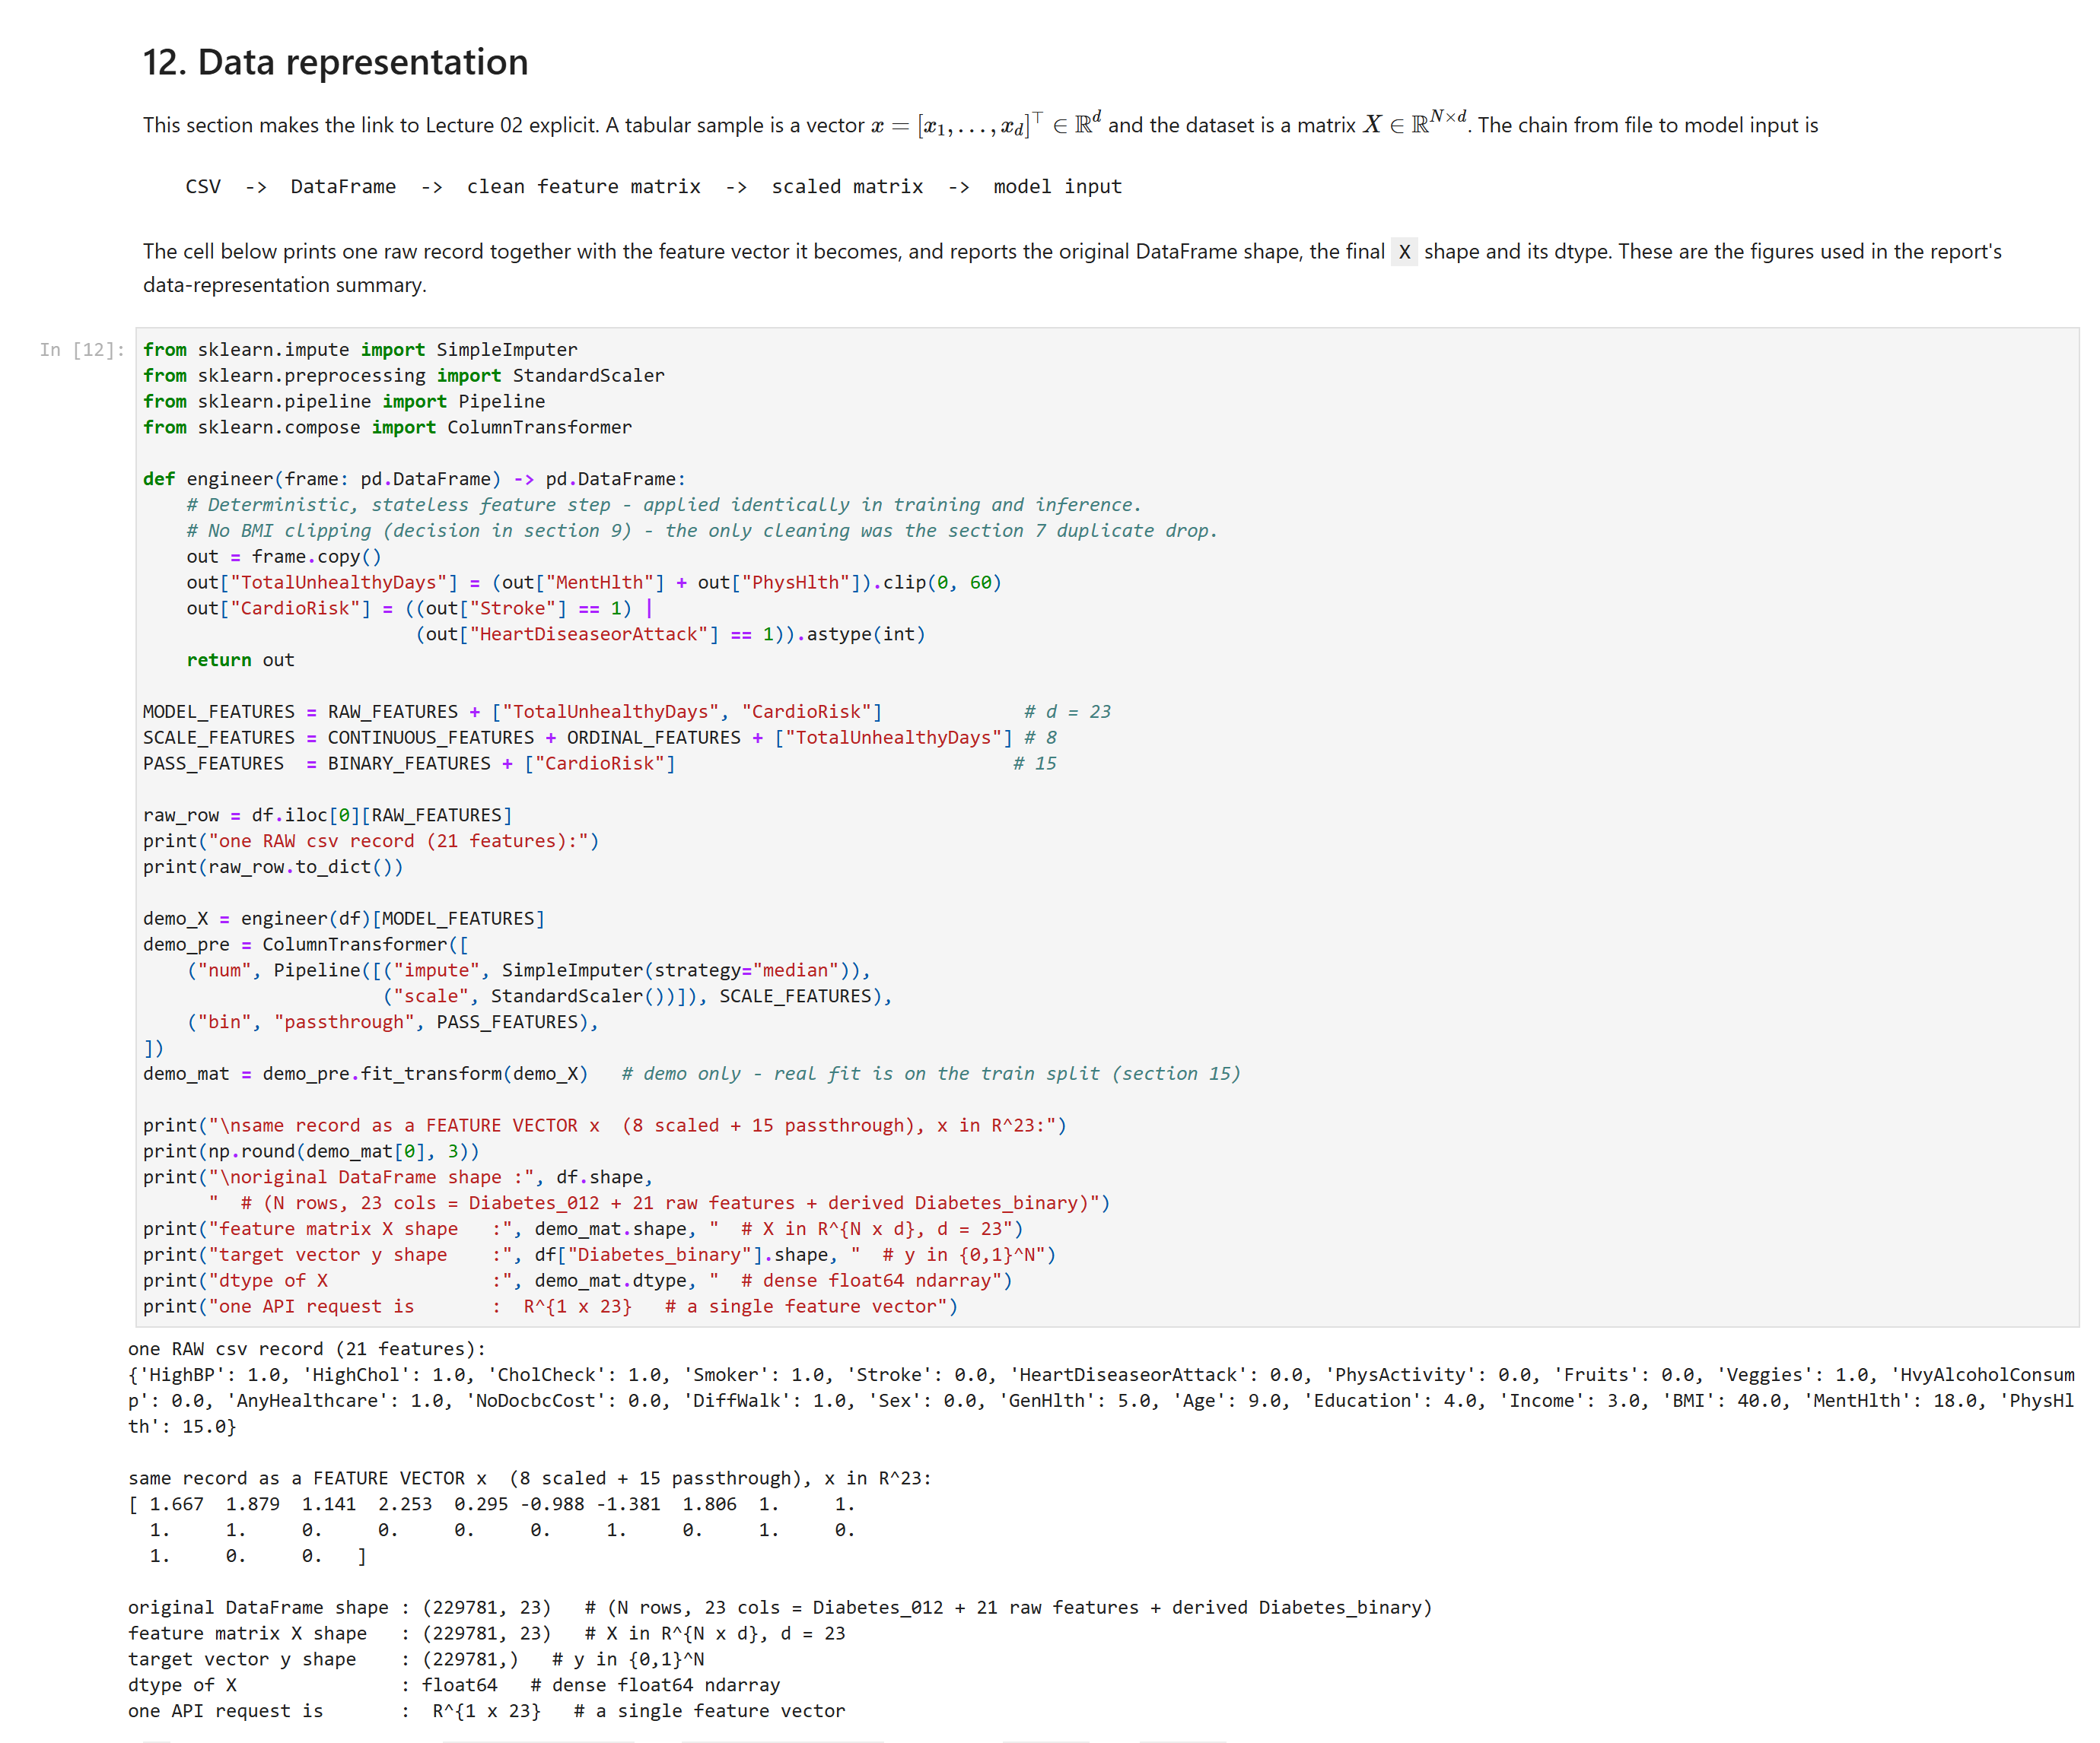
Figure 4.1
Hình 4.1 - Tiểu đường: một dòng thô -> vector đặc trưng 23 chiều -> shape / dtype của X (notebook Mục 12).

4.6 Phân tích khám phá dữ liệu (notebook Mục 10)
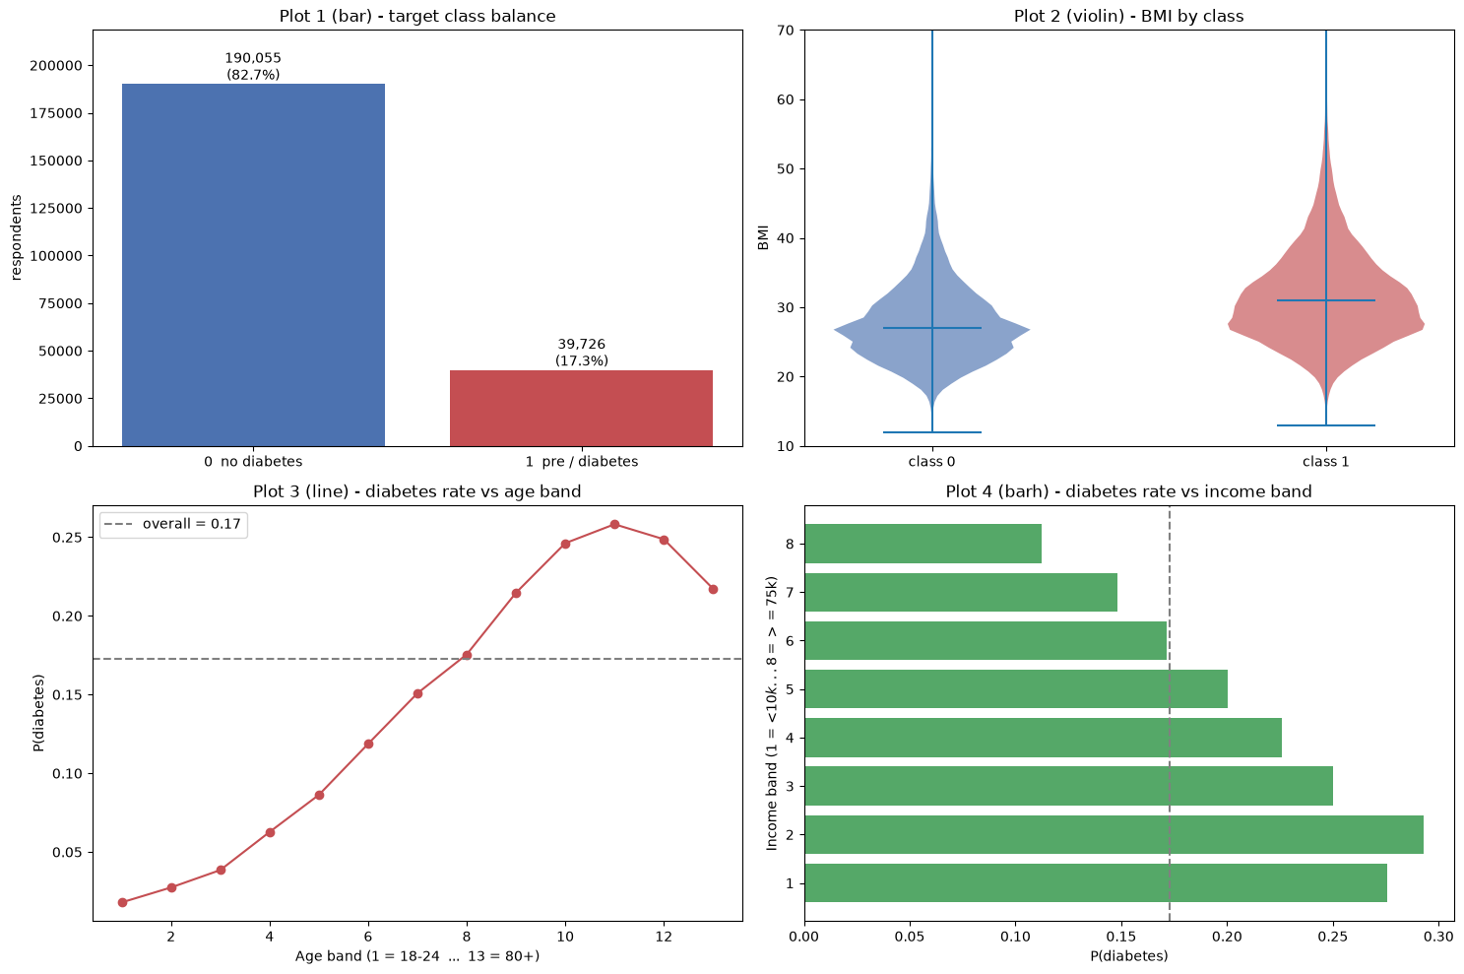
Figure 4.2
Hình 4.2 - Tiểu đường: lưới biểu đồ EDA - cân bằng lớp mục tiêu, GenHlth vs tỷ lệ tiểu đường, phân phối BMI theo lớp, nhóm Age vs tỷ lệ.
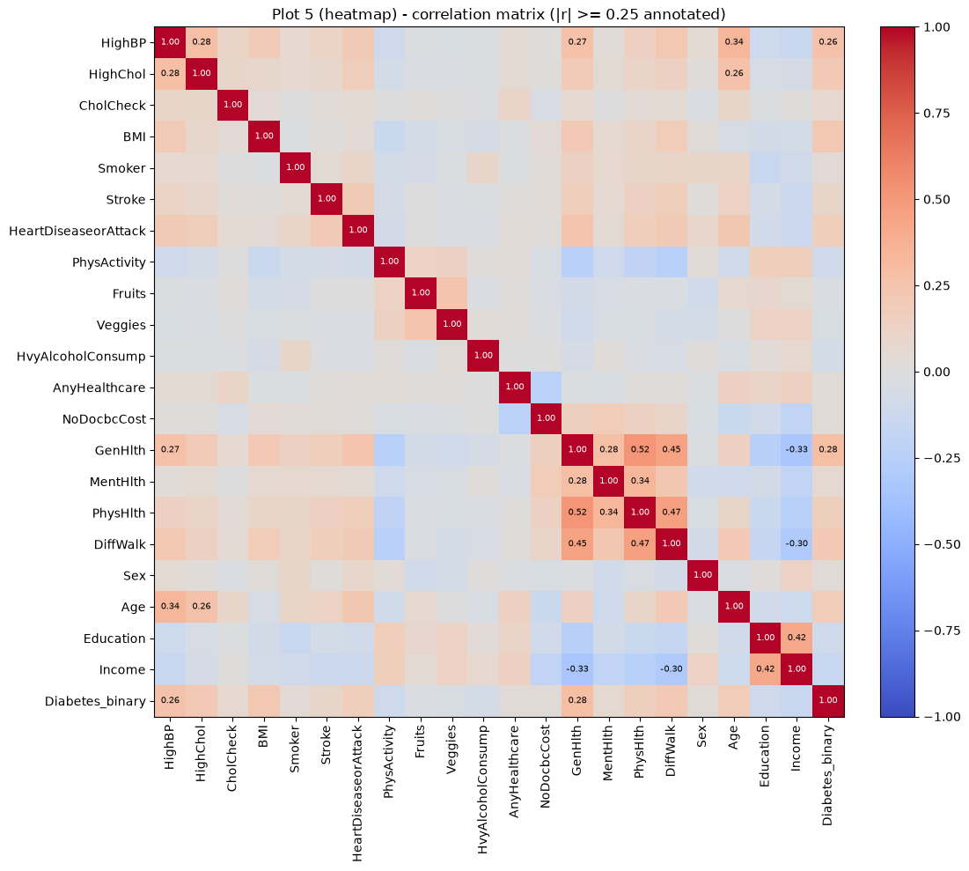
Figure 4.3
Hình 4.3 - Tiểu đường: heatmap tương quan đặc trưng / mục tiêu.
- Cân bằng lớp - 17.3 % dương. Quan sát: một bộ phân loại theo đa số đã đạt 0.83 accuracy. Hàm ý ML: đánh giá theo recall / F1 / ROC-AUC, không theo accuracy.
- GenHlth vs tỷ lệ tiểu đường - đơn điệu, ~4 % ở “xuất sắc” đến ~35 % ở “kém”. Diễn giải: tự đánh giá sức khỏe là biến dự báo mạnh nhất. Hàm ý ML: giữ GenHlth dưới dạng số thứ tự.
- Phân phối BMI theo lớp - người tiểu đường cao hơn ~4 điểm BMI, chồng lấn lớn. Diễn giải: BMI có ích nhưng không tách được lớp nếu đứng một mình.
- Nhóm Age vs tỷ lệ - tăng đều theo tuổi. Hàm ý ML: giữ Age dạng thứ tự.
- Heatmap tương quan (Hình 4.3) - HighBP, HighChol, GenHlth, DiffWalk, Age, BMI tương quan mạnh nhất với mục tiêu; các mục lối sống (Fruits, Veggies) gần bằng 0. Hàm ý ML: giữ tất cả cột (mô hình cây bền vững với đặc trưng yếu); không đặc trưng nào áp đảo.

4.7 Phát triển mô hình (notebook Mục 14-17)
Năm mô hình trên cùng một tập con huấn luyện 25 000 dòng có phân tầng và cùng tiền xử lý; mô hình thắng được fit lại trên toàn bộ tập train.
Mô hình | Siêu tham số
Logistic Regression | class_weight="balanced", max_iter=1000
Decision Tree | max_depth=6, min_samples_leaf=50, class_weight="balanced"
Random Forest | n_estimators=300, max_depth=12, min_samples_leaf=20, class_weight="balanced"
SVM (RBF) | class_weight="balanced"
KNN | n_neighbors mặc định
Chia tập: phân tầng 70/15/15 (train_test_split hai lần, seed 42) -> train 160 846 / val 34 467 / test 34 468, mỗi tập ở tỷ lệ dương 0.1729. Mọi đối tượng fit đều fit trên X_train - tập test không bao giờ ảnh hưởng đến huấn luyện hay việc fit tiền xử lý.

4.8 Đánh giá và so sánh mô hình (notebook Mục 18-19)
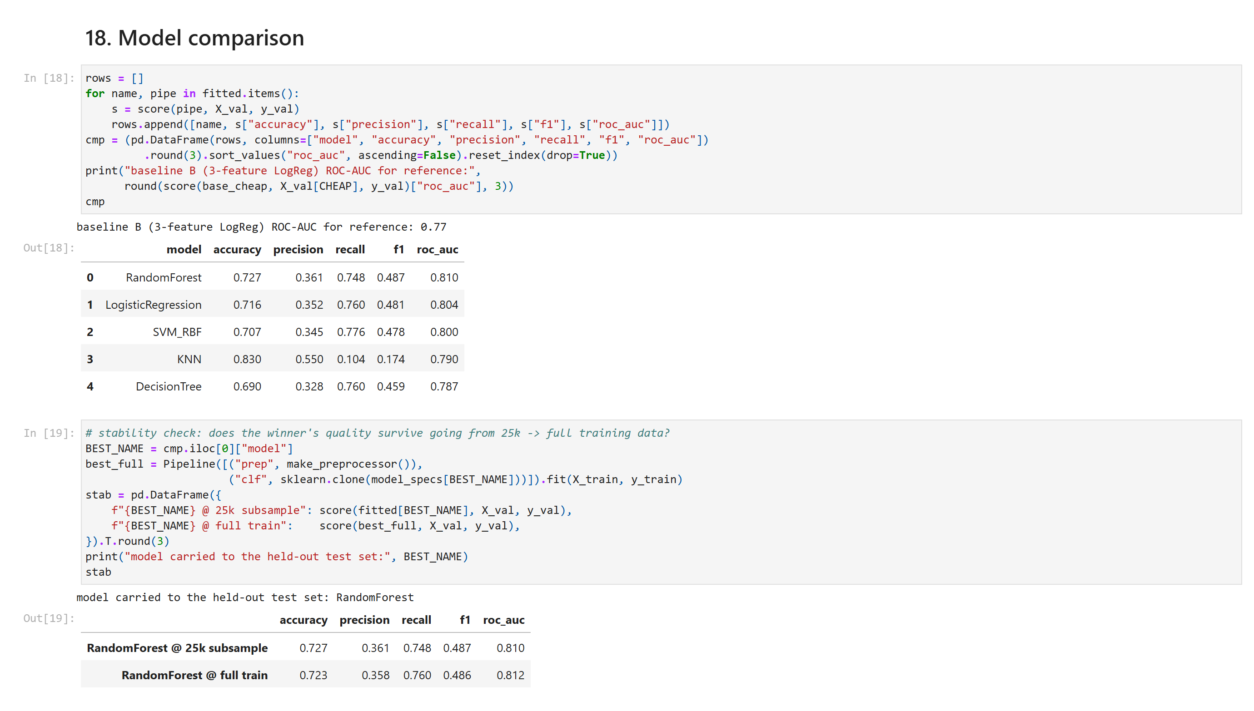
Figure 4.4
Hình 4.4 - Tiểu đường: bảng so sánh 5 mô hình và kiểm tra tính ổn định (notebook Mục 18).
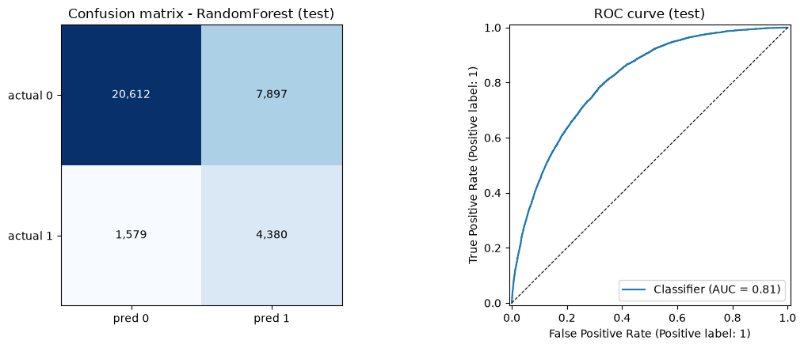
Figure 4.5
Hình 4.5 - Tiểu đường: báo cáo phân loại, heatmap ma trận nhầm lẫn và đường cong ROC trên tập test (notebook Mục 19).
Validation (fit 25 000 dòng):
Mô hình | Accuracy | Precision | Recall | F1 | ROC-AUC
Random Forest | 0.727 | 0.361 | 0.748 | 0.487 | 0.810
Logistic Regression | 0.716 | 0.352 | 0.760 | 0.481 | 0.804
SVM (RBF) | 0.707 | 0.345 | 0.776 | 0.478 | 0.800
KNN | 0.830 | 0.550 | 0.104 | 0.174 | 0.790
Decision Tree | 0.690 | 0.328 | 0.760 | 0.459 | 0.787
baseline B (LogReg 3 đặc trưng) | 0.699 | 0.328 | 0.708 | 0.448 | 0.77
baseline A (lớp đa số) | 0.827 | 0.000 | 0.000 | 0.000 | 0.50
Test giữ riêng - Random Forest, fit lại trên toàn bộ train: accuracy 0.725, ROC-AUC 0.809, recall lớp tiểu đường 0.735 (precision 0.357, F1 0.480). Ma trận nhầm lẫn [[20 612, 7 897], [1 579, 4 380]]: 1 579 âm tính giả là người tiểu đường bị báo là bình thường - lỗi nguy hiểm; 7 897 dương tính giả là người khỏe bị cho đi xét nghiệm - một chi phí, không phải tổn hại. Chỉ số quan trọng nhất: recall lớp 1. Bỏ sót một ca tiểu đường tệ hơn nhiều so với một lần xét nghiệm lãng phí, nên mô hình có class-weight đánh đổi precision lấy recall một cách có chủ đích, và accuracy tổng (0.725) nằm dưới baseline đa số 0.83.

4.9 Chọn mô hình
Random Forest - ROC-AUC cao nhất, cân bằng recall/F1 tốt nhất, vượt cả hai baseline, có feature_importances_ để diễn giải, huấn luyện ~2 giây, một artifact nhỏ. Logistic Regression là phương án dự phòng nhẹ đã ghi nhận (ROC-AUC gần như bằng, diễn giải được ở mức hệ số).

4.10 Lưu trữ và triển khai (notebook Mục 22-23)
Lưu tại diabetes/model/model_pipeline.joblib = Pipeline([prep, RandomForestClassifier]), cùng feature_names.joblib và input_schema.json. Bài test suy luận ở Mục 23 nạp lại file và xác nhận predict_proba khớp với mô hình trong bộ nhớ đến 10 chữ số thập phân; ví dụ đầu vào thô -> {"prediction": "diabetic", "confidence": 0.8496}. Triển khai: Mục 8, Phụ lục D.1 (web), Phụ lục E (mobile).

5. Ứng dụng 2 - Dự đoán Giá nhà

5.1 Mô tả bài toán
Dự đoán một mức giá rao hợp lý từ các thuộc tính bất động sản để một sàn giao dịch có thể đánh dấu các tin rao sai giá. X = thuộc tính bất động sản + vị trí + môi giới; y = Price tính bằng triệu VND, mô hình hóa bằng log1p(Price) (độ lệch thô 3.36 -> -0.07) và nghịch đảo bằng expm1. Hồi quy; một quan sát = một tin rao. Khác Ứng dụng 1 ở chỗ mục tiêu là đại lượng dương liên tục, nên các chỉ số là MAE / MSE / RMSE / R^2, không phải precision/recall.

5.2 Bộ dữ liệu
Trường | Giá trị
Tên / URL | Vietnamese Real Estate Listings 2025 (Kaggle qmanhbeo/vietnamese-real-estate-listings-may-2024)
Giấy phép / nguồn gốc | CC BY-NC 4.0; cào từ các tin rao bán công khai trên Guland.vn, Scraped At = 12-14/09/2025; file ~210 MB, không commit
Số quan sát | 236 226 thô -> 201 654 sau khi làm sạch
Đặc trưng số | Area, Width, Length, Bedrooms, Bathrooms, Floors, Alley Width, Agent Listing Count + 3 chỉ báo *_missing
Đặc trưng phân loại | Property Type, Position, Direction, Road Type, Province, Agent Role, district
Mục tiêu | Price (triệu VND) -> log1p
Một quan sát | một tin rao, ví dụ Area=192, Property Type="nhà", Location="Long Xuyên, An Giang", ... -> Price=2000 (triệu VND)

5.3 Tìm hiểu và làm sạch dữ liệu (notebook Mục 4-9, 13)
df.shape = (236 226, ~30); df.info() tách cột số khỏi cột phân loại/văn bản (các cell chạy thực tế nằm trong house_price/notebook/house_price.ipynb). df.isna().sum() cho thấy thiếu dữ liệu mang tính cấu trúc - Bedrooms 72 %, Bathrooms 84 %, Floors 79 %, Length 58 %, Latitude/Longitude 68 %. Giá trị không hợp lệ: 611 giá không dương và ~10 600 giá phi lý (> 200 000 triệu VND), cùng các diện tích ngoài khoảng.
Thao tác | Làm gì | Vì sao
Bỏ dòng bất khả thi | Price <= 0 hoặc > 200 000; Area <= 0 hoặc > 10 000 | không phải giá trị thật; sẽ chi phối hàm mất mát
Đặc trưng chỉ báo *_missing | Bedrooms_missing, Bathrooms_missing, Floors_missing | việc một trường bị trống tự nó đã mang thông tin
Median-impute phần còn lại, trong pipeline | fit chỉ trên train | một đường code train/suy luận, không rò rỉ
Tách district từ Location | one-hot với min_frequency = 50 | tỉnh + quận/huyện là yếu tố chi phối giá chính (eta^2 ~ 0.24)
Mục tiêu log1p(Price) |  | độ lệch thô 3.36; QQ-plot thẳng sau log1p
Bỏ Listing ID, VIP Account (hằng số), Title |  | id không rò rỉ gì hữu ích; cột hằng số là vô dụng; tiêu đề chứa nguyên chuỗi giá tiền

5.4 Biểu diễn (notebook Mục 12)
Frame đã làm sạch (201 654, 31) -> ColumnTransformer: SimpleImputer(median) -> log1p -> StandardScaler (số); OneHotEncoder(handle_unknown="ignore", min_frequency=50) (7 cột phân loại) -> X in R^{201 654 x 92} (thưa); y in R^N = log1p(Price). Một request API -> R^{1 x 92}; phản hồi nghịch đảo bằng expm1.
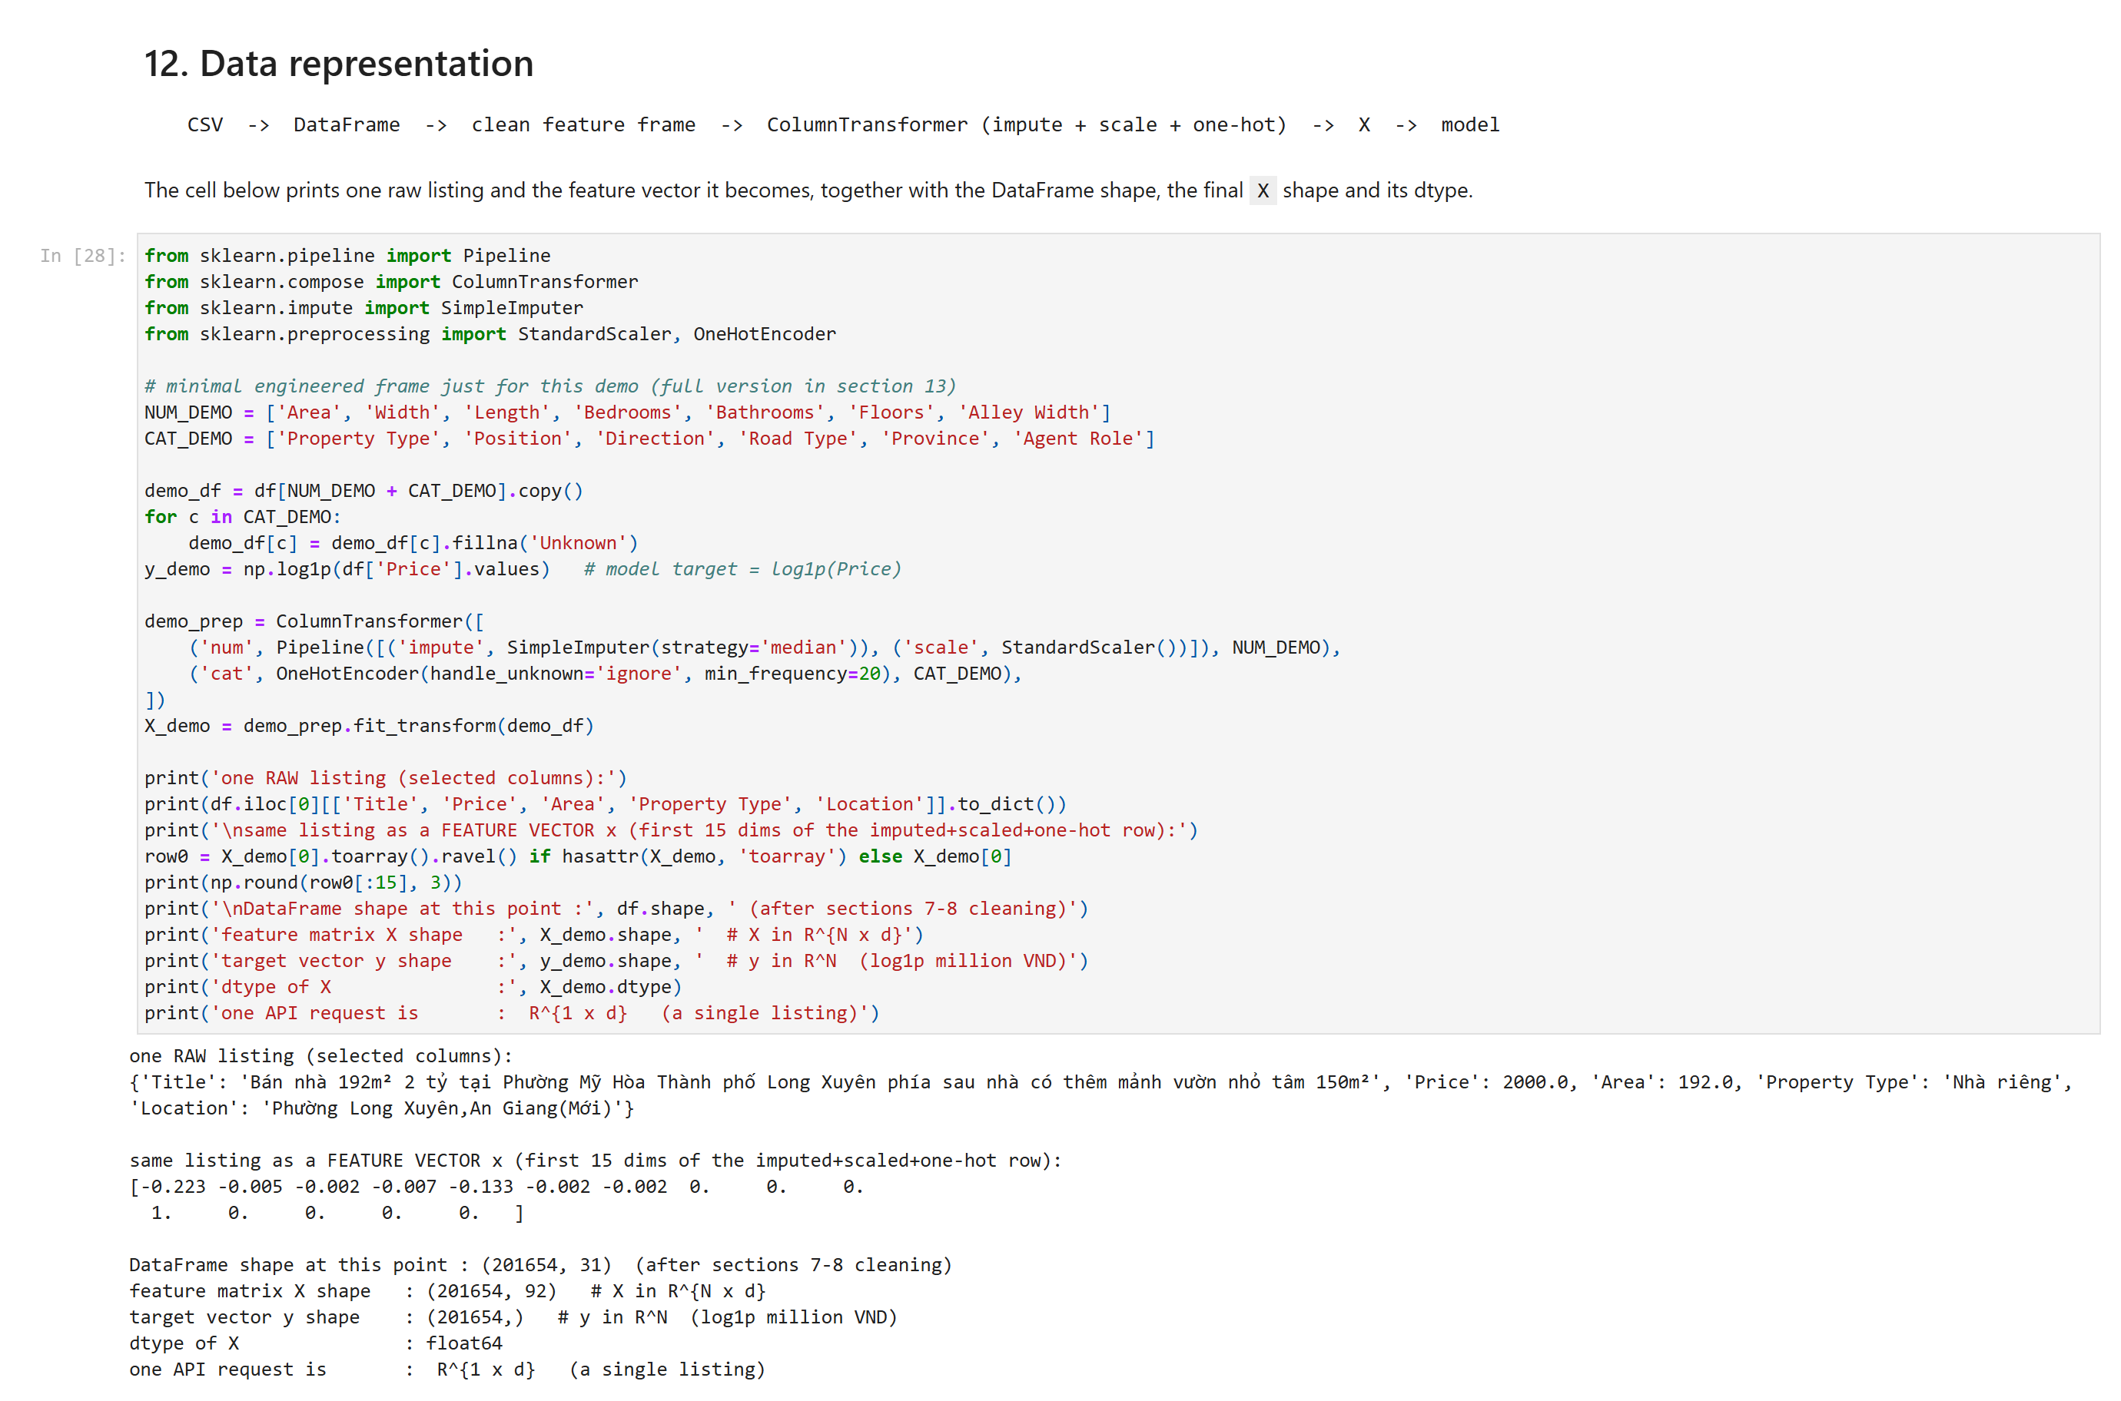
Figure 5.1
Hình 5.1 - Giá nhà: một tin rao thô -> hàng đặc trưng 92 chiều -> shape của X / y (notebook Mục 12).

5.5 Phân tích khám phá dữ liệu (notebook Mục 10)
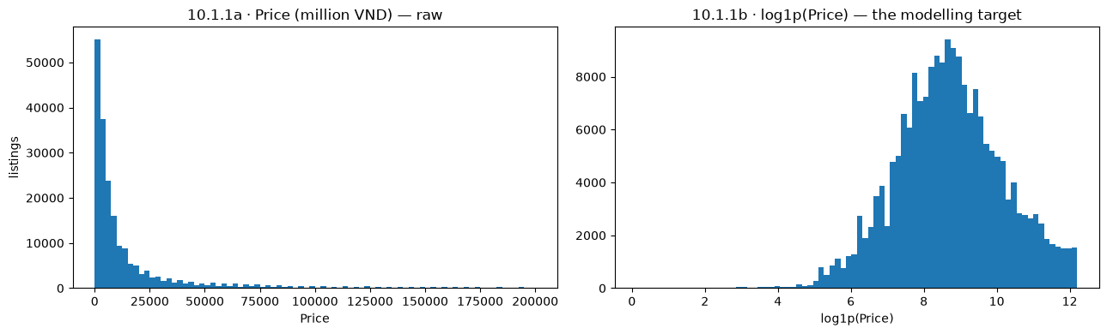
Figure 5.2
Hình 5.2 - Giá nhà: phân phối mục tiêu - Price thô vs log1p(Price).
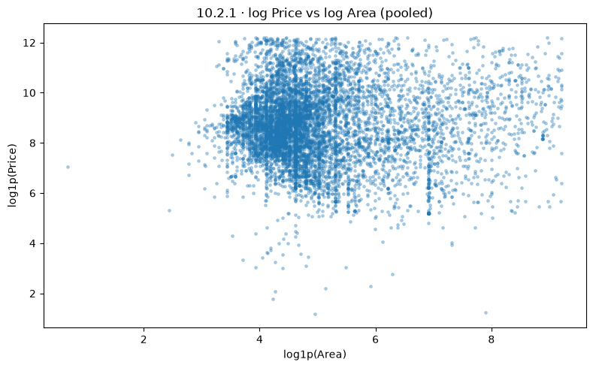
Figure 5.3
Hình 5.3 - Giá nhà: heatmap tương quan giữa các đặc trưng số.
- Phân phối (10.1) - Price độ lệch thô 3.36 -> log1p -0.07; Area độ lệch 5.11 -> 1.32. Hàm ý ML: huấn luyện trên log1p(Price), báo cáo chỉ số ngược lại theo thang triệu VND.
- Quan hệ và tương quan (10.2, Hình 5.3) - tín hiệu số yếu bất ngờ: |r(log Area, log Price)| ~ 0.02, Bathrooms 0.215 là số mạnh nhất; tỷ số tương quan phân loại Province eta^2 ~ 0.24, Property Type ~ 0.12. Diễn giải: vị trí và loại bất động sản mang phần lớn tín hiệu (vốn hạn chế); diện tích thô không đáng tin vì các tin rao trộn lẫn đất và nhà xây. Hàm ý ML: đây là bài toán hồi quy tín hiệu yếu - dùng mô hình cây tổ hợp để nắm cấu trúc vị trí x loại, và R^2 thấp được báo cáo trung thực như một hạn chế dữ liệu.
- Phân tích hỗ trợ (10.3) - thiếu dữ liệu theo loại bất động sản biện minh cho các chỉ báo *_missing; góc nhìn độ lệch/QQ biện minh cho mục tiêu log1p.

5.6 Mô hình hồi quy và đánh giá (notebook Mục 16-19)
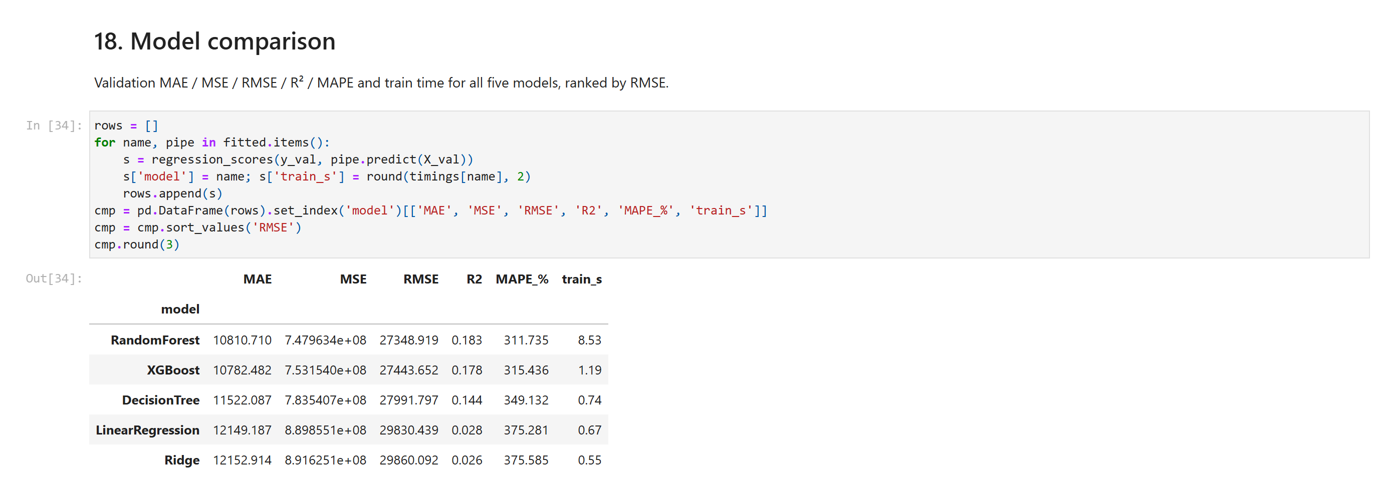
Figure 5.4
Hình 5.4 - Giá nhà: bảng so sánh 5 mô hình hồi quy (notebook Mục 18).
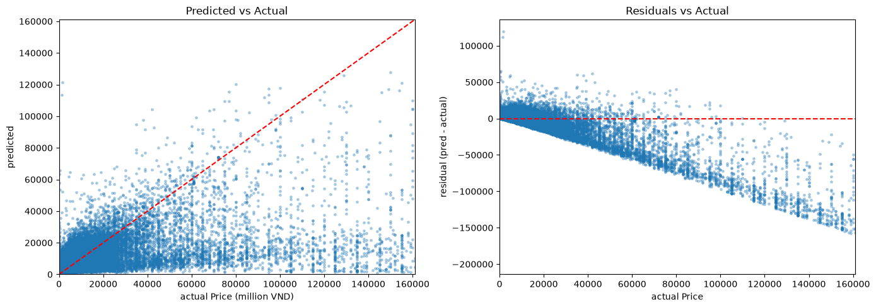
Figure 5.5
Hình 5.5 - Giá nhà: scatter dự đoán-vs-thực tế và phần dư-vs-thực tế của Random Forest (notebook Mục 19).
Năm mô hình, tập con huấn luyện 50 000 dòng, cùng tiền xử lý:
Mô hình | val MAE | val RMSE | val R^2
Random Forest | 10 811 | 27 349 | 0.183
XGBoost | 10 794 | 27 478 | 0.176
Decision Tree (max_depth=12, min_samples_leaf=25) | 11 522 | 27 992 | 0.144
Linear Regression | 12 149 | 29 830 | 0.028
Ridge | 12 153 | 29 860 | 0.026
baseline (dự đoán trung vị) | 14 397 | 32 185 | -0.131
Test giữ riêng - Random Forest, fit lại trên toàn bộ train: MAE 10 626, MSE 722 149 435, RMSE 26 873, R^2 0.186, MAPE 350 % (mọi đơn vị tiền tệ = triệu VND). Ý nghĩa từng chỉ số ở đây: MAE - trung bình mỗi tin rao lệch khoảng 10.6 tỷ VND, lớn vì khoảng giá trải ba bậc độ lớn; RMSE bằng ~2.5 lần MAE, nên một thiểu số tin rao bị lệch xa hơn nhiều so với mức điển hình; R^2 0.186 - mô hình giải thích ~19 % phương sai của log1p(Price) vượt trên bộ dự đoán trung bình hằng số (bộ này đạt R^2 = -0.13), nên nó có thêm tín hiệu thật nhưng phần lớn phương sai giá không phục hồi được từ các trường này; MAPE bị thổi phồng bởi nhiều tin rao giá thấp và chỉ để báo cáo, không dùng để xếp hạng mô hình. Không có ma trận nhầm lẫn (bài toán hồi quy). Kết luận trung thực là một bài toán hồi quy tín hiệu yếu, do tương quan số gần bằng 0, 70-84 % trường kích thước bị thiếu và 68 % vị trí địa lý bị thiếu - một đặc tính của dữ liệu, không phải của thuật toán.

5.7 Chọn mô hình, lưu trữ và triển khai (notebook Mục 21-23)
Random Forest - RMSE test thấp nhất, R^2 cao nhất, có feature_importances_, ~15 giây huấn luyện, bagging hấp thụ các outlier giá. Lưu tại house_price/model/model_pipeline.joblib (Pipeline([prep, RandomForestRegressor])) + feature_names.joblib + input_schema.json (ghi price_unit = million VND và quy ước log1p/expm1). Bài test suy luận Mục 23: disk == in-memory. Triển khai: Mục 8, Phụ lục D.2, Phụ lục E.

6. Ứng dụng 3 - Hành vi và Sở thích Khách hàng Thương mại Điện tử

6.1 Mô tả bài toán
Dự đoán một người viết đánh giá mỹ phẩm Sephora có gợi ý sản phẩm hay không, từ họ là ai và họ viết gì. Mục tiêu is_recommended in {0, 1} - một trường tách biệt với điểm sao 1-5 (điểm sao bị loại vì rò rỉ, Mục 6.6). Phân loại nhị phân; một quan sát = một đánh giá sản phẩm. Hỗ trợ QA nhất quán đánh giá, xếp hạng cold-start và trưng bày hàng.

6.2 Bộ dữ liệu
Trường | Giá trị
Tên / URL | Sephora Products and Skincare Reviews (Kaggle nadyinky/sephora-products-and-skincare-reviews, CC0)
File | reviews_500-750.csv join với product_info.csv trên product_id
Số quan sát | 116 262 thô -> 104 313 sau khi làm sạch; tỷ lệ dương 0.8465
Phạm vi | 249 sản phẩm / ~79 thương hiệu / 12 giá trị secondary_category, tất cả là Skincare
Kiểu đặc trưng | 5 số log1p+scale (price_usd, loves_count, reviews, total_feedback_count, total_neg_feedback_count), 4 số scale (n_ingredients, n_highlights, review_age_days, pos_feedback_ratio), 6 nhị phân passthrough, 6 phân loại one-hot (skin_type, skin_tone, eye_color, hair_color, secondary_category, brand_name), 1 văn bản (review_title + " . " + review_text)
Loại (rò rỉ) | rating của chính đánh giá và rating_product trung bình của sản phẩm
Một quan sát | một đánh giá: hồ sơ da + trường sản phẩm + tiêu đề và nội dung văn bản tự do -> is_recommended in {0,1}
df.shape = (116 262, ~30); df.isna().sum() - 11 803 dòng có mục tiêu trống, nhiều trường hồ sơ da trống; df.duplicated().sum() - vài đánh giá trùng hoàn toàn; 125 nội dung trống; cân bằng lớp 84.7 % dương. Các cell chạy thực tế nằm trong customer_behaviour/notebook/customer_behaviour.ipynb (Mục 4-9).

6.3 Biểu diễn khách hàng (notebook Mục 12)
Tabular: một đánh giá thô -> 21 cột -> SimpleImputer(median) -> log1p (tiền / độ phổ biến) -> StandardScaler; nhị phân passthrough; OneHotEncoder(handle_unknown="ignore", min_frequency=25) -> x_tab in R^{138}.
Văn bản - demo bắt buộc Comment -> Tokens -> Token IDs -> Embedding trên một đánh giá thật:
Comment : "I will be the first to say that the price on these is a lot, but for what they do? ..."
Tokens : ['say', 'price', 'lot', 'unbeatable', 'deep', 'painful', 'nodules', ...] (T = 40)
Token IDs: [29, 26, 17, 39, 6, 22, 21, ...] (chỉ số vào từ vựng 41 dòng, 0 = PAD)
Embedding: mỗi ID -> một dòng của bảng (|V|+1) x d -> E in R^{T x d} = R^{40 x 16}
Batch : E_batch in R^{B x T x d} = R^{1 x 40 x 16}
Mô hình triển khai thực tế dùng dạng TF-IDF thưa (ngram_range=(1,2), min_df=10, max_features=40000, sublinear_tf, stop-words tiếng Anh) -> x_txt in R^{28 595} trên từ vựng tập huấn luyện. Ghép lại: X = [x_tab || x_txt] in R^{104 313 x 28 733} thưa.
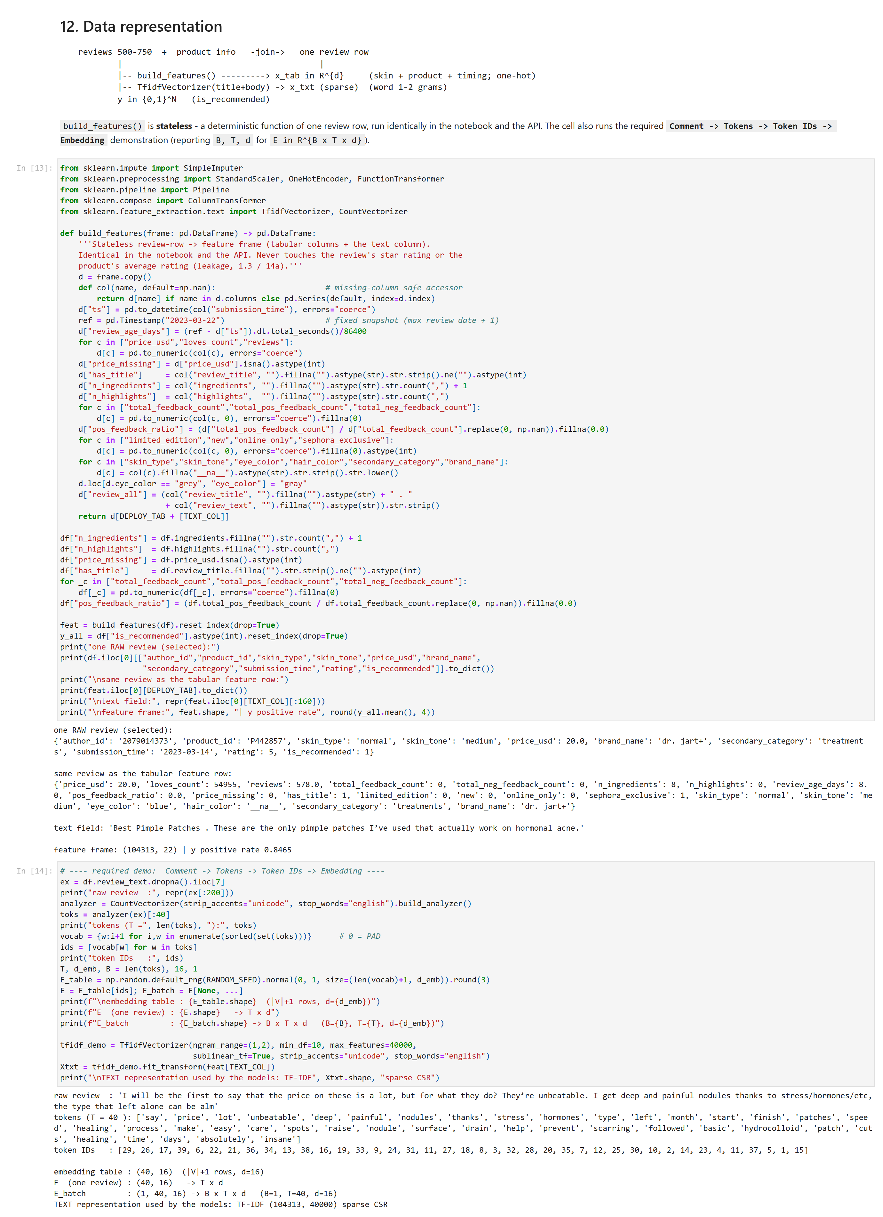
Figure 6.1
Hình 6.1 - Hành vi khách hàng: một đánh giá thô -> hàng tabular và khối TF-IDF của nó, cùng demo embedding B = 1, T = 40, d = 16 (notebook Mục 12).

6.4 Làm sạch dữ liệu (notebook Mục 13)
Bỏ 11 803 dòng mục tiêu trống, 125 nội dung trống và vài dòng trùng (116 262 -> 104 313). Trường hồ sơ da trống -> một mức one-hot __na__ rõ ràng (việc thiếu là một hành vi thật). Khoảng trống số ngẫu nhiên -> SimpleImputer(median) fit chỉ trên train. Viết thường tất cả cột phân loại; gộp eye_color "grey" -> "gray". Giữ nguyên outlier (log1p xử lý độ lệch). Từ vựng TF-IDF được xây chỉ trên train. rating / rating_product của chính đánh giá bị cách ly cho demo rò rỉ.

6.5 Khám phá sở thích / EDA (notebook Mục 10)
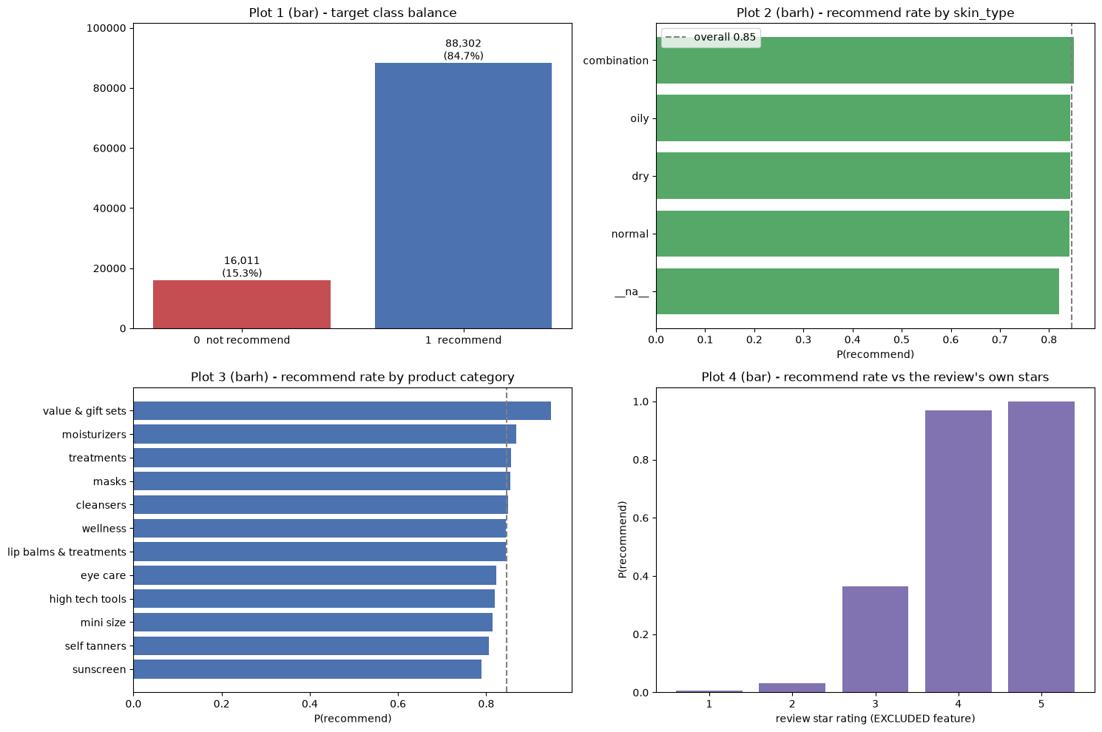
Figure 6.2
Hình 6.2 - Hành vi khách hàng: lưới biểu đồ EDA - cân bằng lớp, tỷ lệ gợi ý theo loại da / danh mục / thương hiệu / decile giá, tỷ lệ gợi ý vs điểm sao bị loại.
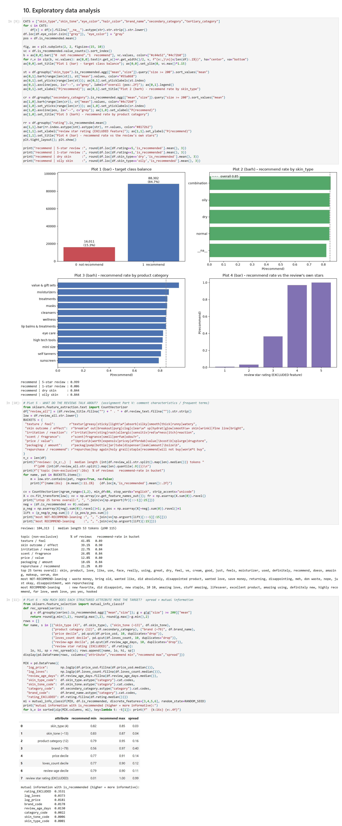
Figure 6.3
Hình 6.3 - Hành vi khách hàng: tỷ lệ gợi ý theo nhóm chủ đề và mutual information với mục tiêu.
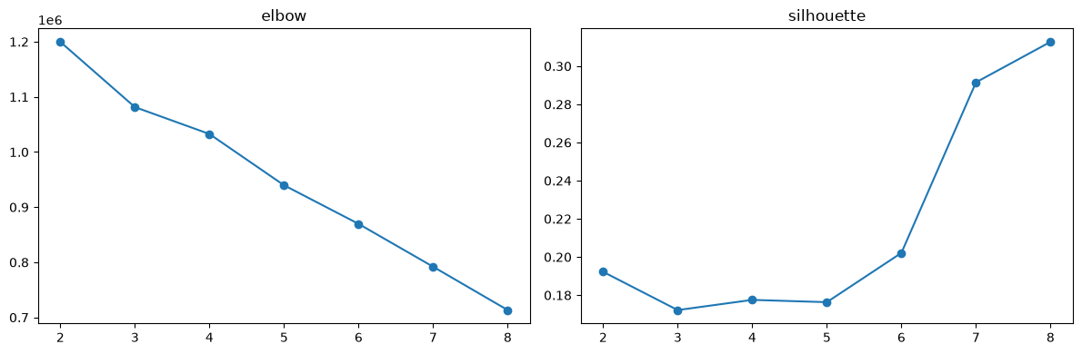
Figure 6.4
Hình 6.4 - Phân khúc khách hàng (K-Means): elbow và silhouette (notebook Phụ lục B).
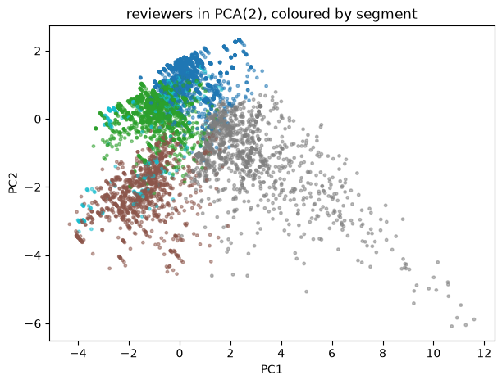
Figure 6.5
Hình 6.5 - Phân khúc khách hàng (K-Means): hồ sơ 5 phân khúc và scatter PCA.
- Cân bằng lớp 84.7 % gợi ý. Độ trải tỷ lệ gợi ý theo loại da ~0.03, theo danh mục ~0.16, theo thương hiệu ~0.40, theo decile giá ~0.14; so với điểm sao bị loại thì chạy từ 0.01 -> 1.00. Diễn giải: mức khớp giữa khách hàng và sản phẩm là tín hiệu thật nhưng yếu; điểm sao về bản chất chính là nhãn. Hàm ý ML: class_weight="balanced", nhóm việc chia tập theo author_id, cách ly rating, kỳ vọng văn bản mang phần lớn kỹ năng.
- Nhóm chủ đề (Hình 6.3) - kết cấu/cảm giác ~42 % đánh giá (gợi ý 0.89), kết quả da/nổi mụn ~39 % (0.90), kích ứng ~23 %, mùi hương ~26 %, giá ~13 %. Mutual information với mục tiêu: rating bị loại 0.35, log_loves 0.037, log_price/brand 0.018, secondary_category 0.002, các trường da ~0. Diễn giải: nội dung người viết nói về điều gì thì dự báo được việc gợi ý; nhân khẩu học thì không.
- Phân khúc khách hàng (K-Means, Hình 6.4-6.5) - người viết x_i = [R_i, F_i, M_i, avg_price_i, recommend_rate_i, avg_rating_i, C_i1..C_ik]; 73 819 người viết, F >= 2 cho 22 %, k = 5 từ elbow/silhouette. Chỉ để mô tả; không đưa vào bộ phân loại.

6.6 Rò rỉ dữ liệu (yêu cầu của đề bài; notebook Mục 14a)
- Văn bản đánh giá được viết cùng lúc với nhãn - is_recommended là một checkbox trên cùng biểu mẫu với ô văn bản tự do, nên một mô hình văn bản phần nào đọc được phán quyết; con số ~0.965 là chặn trên hồi cứu (không phải rò rỉ thuần túy - văn bản cũng mang trải nghiệm sản phẩm, và tab+text vẫn trụ vững qua phép chia theo thời gian ở mức ~0.96).
- rating điểm sao của chính đánh giá CHÍNH LÀ nhãn ở một cột khác - thêm nó vào -> ROC-AUC ~0.985 (MI 0.35). Bị loại. rating trung bình của sản phẩm nhẹ hơn (0.768 -> 0.789) nhưng cũng bị loại vì nhìn trước tương lai (look-ahead).
- Các đếm tương tác là hậu-xuất-bản - giữ lại cho mô hình hồi cứu này; một biến thể hướng tương lai bỏ chúng đi thì rơi xuống ROC-AUC ~0.66.
Không đối tượng tiền xử lý nào được fit trên validation, test hay đầu vào người dùng - API triển khai nạp đúng pipeline đã fit trên X_train.

6.7 Phát triển mô hình (notebook Mục 16-18)
Tám pipeline - sáu mô hình theo yêu cầu của đề cho Ứng dụng 3 (Logistic Regression, Decision Tree max_depth=12, Random Forest n_estimators=350, Linear SVM LinearSVC C=0.5, SGD(loss="log_loss") làm bộ phân loại tuyến tính dựa trên văn bản, HistGradientBoosting làm mô hình bổ sung có biện minh) cộng Complement Naive Bayes và Logistic Regression triển khai trên tabular + text. Tất cả đều class-weighted; siêu tham số cố định; fit chỉ trên tập train. Chia tập: StratifiedGroupKFold(5) nhóm theo author_id (không người viết nào nằm ở hai tập) -> train 62 587 / val 20 862 / test 20 864, mỗi tập ở tỷ lệ gợi ý 0.8465.
Thang biểu diễn (một Logistic Regression, tăng dần đặc trưng, ROC-AUC validation): hồ sơ da 0.536 -> + sản phẩm 0.656 -> tabular đầy đủ 0.768 -> chỉ văn bản 0.965 -> tabular + văn bản 0.966.
Mô hình | Biểu diễn | ROC-AUC | macro-F1 | recall(0) | Accuracy
Logistic Regression (tab + text) | kết hợp | 0.966 | 0.861 | 0.885 | 0.919
HistGradientBoosting | tabular | 0.811 | 0.664 | 0.678 | 0.771
Random Forest | tabular | 0.810 | 0.686 | 0.611 | 0.806
Logistic Regression | tabular | 0.768 | 0.622 | 0.679 | 0.722
Decision Tree | tabular | 0.767 | 0.637 | 0.649 | 0.746
Linear SVM | tabular | 0.767 | 0.622 | 0.676 | 0.723
SGD (log-loss, text) | text | 0.965 | 0.856 | 0.885 | 0.916
Complement Naive Bayes | text | 0.955 | 0.840 | 0.846 | 0.907
baseline (lớp đa số) |  | 0.500 | 0.458 | 0.000 | 0.847
Tabular vs tabular + text - câu hỏi then chốt của đề bài. Cả hai biểu diễn đều mang kỹ năng thật (tabular ~0.77 tuyến tính / ~0.81 cây). Chỉ riêng văn bản đánh giá đã đạt ~0.965; thêm nó vào khối tabular chỉ cho một mức tăng nhỏ, nhất quán (macro-F1 0.856 -> 0.861). Hai biểu diễn thừa nhau hơn là bổ sung - một khách hàng sẽ không gợi ý thường đã nói điều đó trong đánh giá rồi.

6.8 Đánh giá và phân tích lỗi (notebook Mục 19-20)
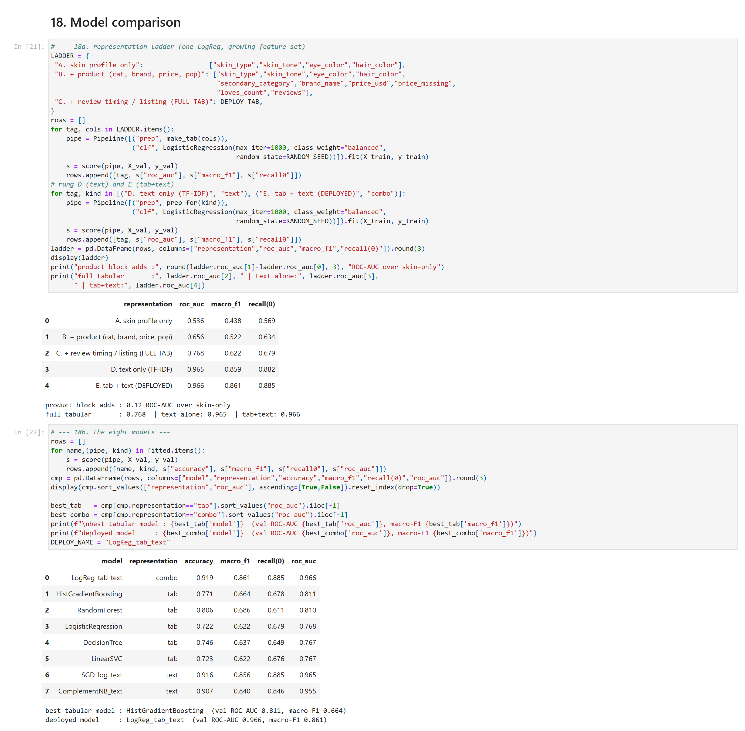
Figure 6.6
Hình 6.6 - Hành vi khách hàng: thang biểu diễn và bảng so sánh 8 mô hình (notebook Mục 18).
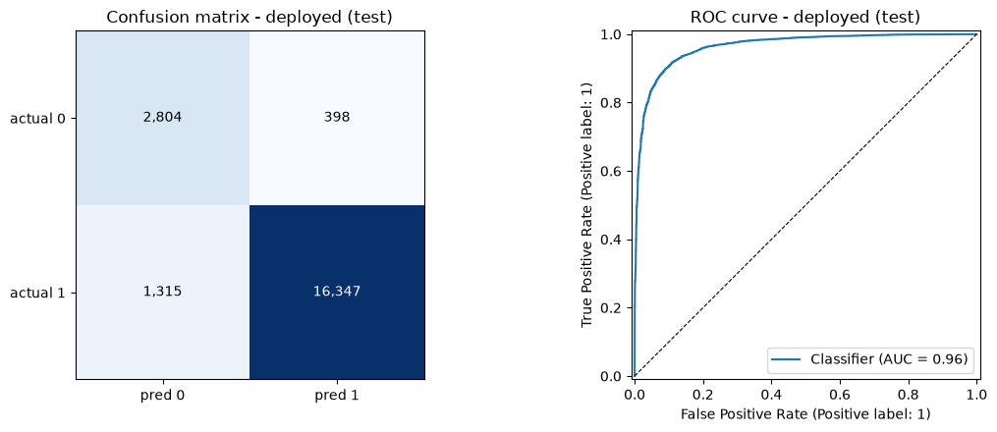
Figure 6.7
Hình 6.7 - Hành vi khách hàng: báo cáo phân loại, heatmap ma trận nhầm lẫn và đường cong ROC của Logistic Regression triển khai trên tabular + văn bản TF-IDF (notebook Mục 19).
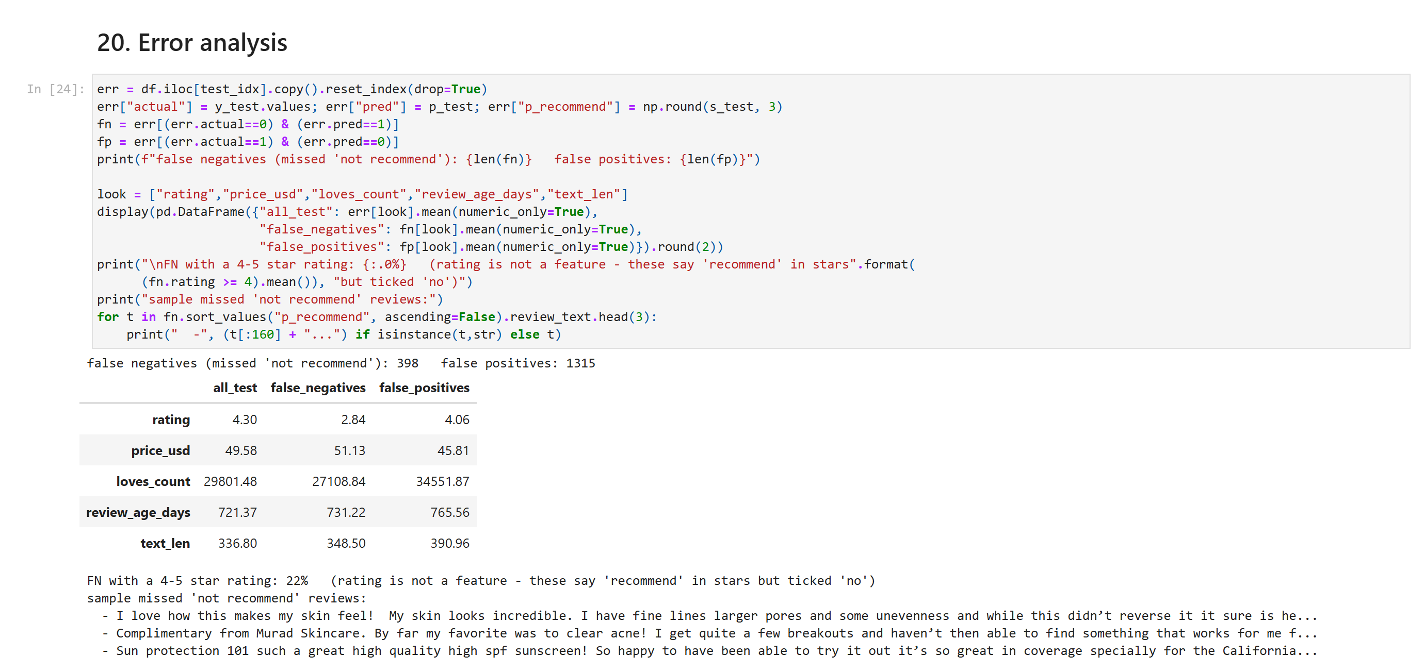
Figure 6.8
Hình 6.8 - Hành vi khách hàng: so sánh đặc trưng âm tính giả / dương tính giả kèm đánh giá bị bỏ sót mẫu (notebook Mục 20).
Logistic Regression triển khai (tab + text), test giữ riêng (N = 20 864): accuracy 0.918, ROC-AUC 0.964, recall lớp “không gợi ý” 0.876 (precision 0.681, F1 0.766). Từng biểu diễn đơn trên cùng tập test: chỉ tabular 0.801, chỉ văn bản 0.963. Ma trận nhầm lẫn [[2 804, 398], [1 315, 16 347]]: 1 315 âm tính giả là khách hàng sẽ không gợi ý nhưng bị dự đoán là có gợi ý - một trang sản phẩm gây hiểu lầm; 398 dương tính giả là khách hàng hài lòng bị đánh dấu để QA - rẻ. Chỉ số quan trọng nhất: recall lớp 0. Accuracy không phải điểm nhấn - baseline đa số đã đạt 0.847 mà không bắt được người viết không hài lòng nào. Phân tích lỗi: 22 % âm tính giả mang điểm 4-5 sao - một đánh giá đọc có vẻ tích cực nhưng có phủ quyết ẩn, đó là trần không thể vượt của một mô hình văn bản.

6.9 Diễn giải nghiệp vụ
Việc một khách hàng có gợi ý hay không chủ yếu nằm ở những gì họ viết (văn bản ~0.965); mức khớp có cấu trúc giữa khách hàng và sản phẩm là tín hiệu thật nhưng yếu hơn, thừa (~0.8). Ứng dụng: QA nhất quán đánh giá (đánh dấu “5 sao” + “sẽ không mua lại”), xếp hạng cold-start từ mô hình chỉ tabular (không cần văn bản, ~0.8), trưng bày hàng cho các danh mục có tỷ lệ gợi ý thấp. Mô hình mang tính hồi cứu (cần có đánh giá), nên giá trị của nó là góc nhìn có cấu trúc, không phải mức nhỉnh nhỏ về accuracy so với một bộ phân loại văn bản thuần.

6.10 Lưu trữ và triển khai (notebook Mục 22-23)
Lưu tại customer_behaviour/model/model_pipeline.joblib (ColumnTransformer + TfidfVectorizer + LogisticRegression, ~2 MB) + feature_names.joblib + feature_means.joblib (tham chiếu linear-SHAP) + input_schema.json. POST /predict trả về {prediction, confidence, p_recommend, threshold, review_terms, signals, contributions, model, representation}, trong đó contributions là một phân rã linear-SHAP chính xác. Bài test suy luận Mục 23: reload == in-memory; đánh giá tích cực -> p_recommend = 0.9376, tiêu cực -> 0.0026. Triển khai: Mục 8, Phụ lục D.3, Phụ lục E.

7. So sánh Ba Hệ thống Thông minh
Khía cạnh | Tiểu đường | Giá nhà | Hành vi khách hàng
Loại bài toán | Phân loại | Hồi quy | Phân loại
Một quan sát | một người trả lời khảo sát | một tin rao bất động sản | một đánh giá sản phẩm
Mục tiêu | Diabetes_binary in {0,1} | Price in R+ (dạng log1p) | is_recommended in {0,1}
Biểu diễn đầu vào | R^{N x 23} scaled + passthrough | R^{N x 92} impute + scale + one-hot (thưa) | R^{N x 28 733} tabular + văn bản TF-IDF (thưa)
Vấn đề chất lượng dữ liệu | 23 899 dòng trùng; mất cân bằng 17 %; đuôi BMI | 70-84 % trường kích thước thiếu; ~11 000 giá phi lý; tương quan số gần 0; tiêu đề rò rỉ giá | ~10 % mục tiêu trống; mất cân bằng 85 %; trường hồ sơ da thiếu; văn bản viết cùng lúc với nhãn
Mô hình tốt nhất | Random Forest | Random Forest | Logistic Regression (tab + text)
Chỉ số chính | recall lớp tiểu đường - 0.735 ở ROC-AUC 0.809 | RMSE 26 873 / R^2 0.186 | recall lớp “không gợi ý” - 0.876 ở ROC-AUC 0.964
Triển khai web | Có | Có | Có (wizard 3 bước)
Triển khai mobile | Có | Có | Có
Hạn chế chính | recall đổi bằng precision thấp 0.36; tự khai báo khảo sát | tín hiệu giá yếu (R^2 ~ 0.19); cần vị trí mịn hơn cấp tỉnh | văn bản viết cùng lúc với tick gợi ý (~0.96 phần nào rò rỉ; tabular an toàn ~0.8); chỉ hồi cứu
Thảo luận. Ba bộ dữ liệu cần ba biểu diễn khác nhau: một ma trận scaled thuần, một ma trận one-hot đã impute, và một ma trận ghép với các vector văn bản thưa. Phần tiền xử lý chung là median imputation fit trên train, scaling, một phép chia phân tầng hoặc nhóm theo tác giả, và một Pipeline được lưu; phần riêng theo ứng dụng là mục tiêu log1p và các chỉ báo *_missing (giá nhà), việc loại dòng trùng và các cờ rủi ro engineered (tiểu đường), và OneHotEncoder(min_frequency) + TfidfVectorizer + chia nhóm theo tác giả + mục rò rỉ (hành vi khách hàng). Các mục tiêu khác nhau vì câu hỏi khác nhau (“có đúng không?” / “bao nhiêu?” / “họ có ủng hộ không?”), đó là lý do một bộ phân loại được đánh giá theo ma trận nhầm lẫn và ROC-AUC còn một bộ hồi quy được đánh giá theo độ lớn sai số và phương sai được giải thích. Tiểu đường dễ triển khai nhất (23 đầu vào số, không văn bản); hành vi khách hàng tốn tính toán nhất (một ma trận tabular+text thưa ~28 700 chiều, một từ vựng TF-IDF phải kèm theo, và tám mô hình).

8. Kiến trúc Triển khai
Cả ba ứng dụng đi theo cùng một đường suy luận:
Đầu vào người dùng -> Request API -> Validation -> CÙNG tiền xử lý (đã nạp) -> Mô hình đã lưu -> Dự đoán -> JSON
- Mô hình đã huấn luyện - nạp từ model/model_pipeline.joblib, không bao giờ huấn luyện lại lúc có request.
- Pipeline tiền xử lý - đúng ColumnTransformer / Pipeline đã fit trên tập train, lưu bên trong cùng một object.
- Endpoint API - FastAPI POST /predict (cùng GET /healthz, GET /model-info, GET /questions để client dựng biểu mẫu).
- Validation đầu vào - một schema Pydantic (kiểu, khoảng); trường tùy chọn bị thiếu sẽ được median-impute bởi pipeline.
- Dự đoán - pipeline.predict_proba (phân loại) hoặc expm1(pipeline.predict) (hồi quy giá nhà).
- Kết quả - JSON: {prediction, confidence} / {predicted_price} / {prediction, p_recommend, contributions, ...}.
- Giao diện web - biểu mẫu React + Vite -> fetch -> màn hình kết quả với phán quyết ngôn ngữ đời thường.
- Giao diện mobile - biểu mẫu Flutter -> gọi REST -> màn hình kết quả. Training != Inference: ứng dụng mobile không huấn luyện gì cả, nó gọi cùng endpoint.
Quy tắc chống rò rỉ. Dịch vụ nạp pipeline tiền xử lý đã fit trên dữ liệu train và không bao giờ gọi .fit() khi có request; một scaler fit lại trên một request sẽ chuẩn hóa request đó với chính nó. Huấn luyện và suy luận áp dụng các phép biến đổi giống hệt nhau - được kiểm chứng bởi bài test suy luận Mục 23 của mỗi notebook (disk == in-memory).
Tóm tắt request/response theo từng ứng dụng:
Ứng dụng | Endpoint | Ví dụ đầu vào | Ví dụ đầu ra
Tiểu đường | POST :8000/predict | {Age, Sex, HighBP, HighChol, BMI, GenHlth, DiffWalk, ...} | {"prediction": "at risk", "confidence": 0.82, "band": "High"}
Giá nhà | POST :8002/predict | {Area, "Property Type", Province, district, Bedrooms, ...} | {"predicted_price": 2540.82, "price_per_m2": 32.28, "currency": "million VND"}
Hành vi khách hàng | POST :8000/predict | {skin_type, secondary_category, brand_name, price_usd, review_title, review_text} (không gửi rating) | {"prediction": "not recommend", "p_recommend": 0.0026, "review_terms": {...}, "contributions": [...]}

Figure 8.1
Hình 8.1 - Màn hình end-to-end tiêu biểu (client web giá nhà). Người dùng nhập thuộc tính bất động sản; trang POST chúng đến /predict; API chạy pipeline đã nạp và Random Forest, nghịch đảo log1p bằng expm1, và trả về giá; màn hình kết quả hiển thị giá trị (khoảng 9.90 tỷ VND), một khoảng thấp-cao, một biểu đồ waterfall đóng góp SHAP và một tóm tắt bằng ngôn ngữ đời thường.
Toàn bộ ảnh chụp web và mobile (màn hình nhập, màn hình kết quả và, với web, trang FastAPI /docs) của mọi ứng dụng, mỗi ảnh kèm một ghi chú Giải thích hình theo yêu cầu của đề bài, nằm ở Phụ lục D (web) và Phụ lục E (mobile). Mỗi lần chạy mobile đều ghi một POST /predict 200 trên server - bằng chứng giao tiếp bắt buộc.

9. Khả năng tái lập
Mục | Tiểu đường | Giá nhà | Hành vi khách hàng
Python / OS | 3.13 / Windows 11 | 3.13 / Windows 11 | 3.13 / Windows 11
Thư viện chính | scikit-learn 1.9.0, numpy, pandas, scipy, matplotlib; fastapi + uvicorn + pydantic 2 | + xgboost | + React 18 + Vite 5; Flutter 3.19+
Random seed | RANDOM_SEED = 42 (numpy + random, mọi phép chia và estimator) | như trên | như trên
Bộ dữ liệu | Kaggle alexteboul/..., diabetes_012_health_indicators_BRFSS2015.csv - đã commit | Kaggle qmanhbeo/... (CC BY-NC 4.0) - không commit (~210 MB) | Kaggle nadyinky/... (CC0) - không commit (~505 MB); reviews_500-750.csv + product_info.csv
Số dòng (thô -> sạch) | 253 680 -> 229 781 | 236 226 -> 201 654 | 116 262 -> 104 313
Chia tập | phân tầng 70/15/15 (160 846 / 34 467 / 34 468) | 70/15/15 (141 157 / 30 248 / 30 249) | StratifiedGroupKFold(5) trên author_id (62 587 / 20 862 / 20 864)
Tiền xử lý | SimpleImputer(median) -> StandardScaler (8 cột) + passthrough (15) | SimpleImputer(median) -> log1p -> StandardScaler; OneHotEncoder(min_frequency=50) | + OneHotEncoder(min_frequency=25); TfidfVectorizer(ngram_range=(1,2), min_df=10, max_features=40000, sublinear_tf, stop_words="english") - tất cả fit chỉ trên train
Số chiều đặc trưng d | 23 | 92 | 28 733 (thưa)
Mô hình | RandomForestClassifier(max_depth=12, min_samples_leaf=20, class_weight="balanced", random_state=42) | RandomForestRegressor(random_state=42) trên log1p(Price) | LogisticRegression(C=1.0, class_weight="balanced", random_state=42) trên tabular + TF-IDF
Chỉ số test | Acc 0.725 / recall(1) 0.735 / ROC-AUC 0.809 / conf [[20612,7897],[1579,4380]] | MAE 10 626 / RMSE 26 873 / R^2 0.186 | Acc 0.918 / macro-F1 0.858 / ROC-AUC 0.964 / recall(0) 0.876 / conf [[2804,398],[1315,16347]]
Artifact đã lưu | model_pipeline.joblib, feature_names.joblib, input_schema.json | như trên | + feature_means.joblib
Cách tái lập | pip install -r requirements.txt -> chạy notebook (ghi model/) -> python -m uvicorn api.main:app -> npm --prefix web run dev -> flutter run trong mobile/
import numpy as np, random
RANDOM_SEED = 42
np.random.seed(RANDOM_SEED); random.seed(RANDOM_SEED)
Bố cục repository: Phụ lục A. Cấu trúc notebook: Phụ lục B. Đặc tả API: Phụ lục C. Checklist nộp bài: Phụ lục F.

10. Thảo luận So sánh Tổng kết
Bảng so sánh và các câu trả lời “các bộ dữ liệu / biểu diễn / chỉ số khác nhau như thế nào” nằm ở Mục 7. Mục này bàn những phần vượt ra ngoài bảng đó.
Mô hình nào tốt nhất, và có triển khai tốt nhất không? Random Forest (tiểu đường, giá nhà) và Logistic Regression trên tabular + text (hành vi khách hàng). Ở cả ba, mô hình tốt nhất cũng là mô hình triển khai tốt nhất: mỗi cái là một Pipeline scikit-learn duy nhất, chỉ CPU, mili-giây mỗi dự đoán, một artifact nhỏ.
Các dạng rò rỉ dữ liệu đã xét. (a) Một scaler, encoder hay vectoriser fit lại lúc suy luận - tránh bằng cách nạp pipeline đã fit và không bao giờ gọi .fit(). (b) Một dòng trùng chung cho cả train và test - 23 899 dòng trùng của tiểu đường bị bỏ trước khi chia tập. (c) Một cột chứa mục tiêu - Title của giá nhà chứa chuỗi giá và bị bỏ. (d) Điểm sao rating, vốn chính là nhãn gợi ý - bị cách ly; thêm nó lại đẩy ROC-AUC lên ~0.985. (e) Các đếm tương tác chỉ tồn tại sau xuất bản - giữ cho mô hình hồi cứu hành vi khách hàng nhưng có ghi chú, và một biến thể hướng tương lai bỏ chúng đi thì rơi xuống ~0.66.
Thông tin bị mất và được giữ khi biểu diễn. One-hot encoding làm mất thứ tự của các danh mục định danh nhưng giữ được danh tính; log1p trên các cột tiền làm mất thang thô nhưng giữ được thứ hạng và làm mục tiêu gần đối xứng; TF-IDF làm mất trật tự từ và cú pháp nhưng giữ được từ nào là đặc trưng; min_frequency gộp các danh mục hiếm, mất danh tính đuôi để kiểm soát số chiều. Điều được giữ trong mọi trường hợp là thông tin mà mô hình được chọn thực sự dùng được.
Hạn chế còn lại. Tiểu đường: recall đổi bằng precision 0.36, và dữ liệu là một quốc gia và một năm câu trả lời khảo sát tự khai. Giá nhà: mô hình chỉ giải thích ~19 % phương sai vì bộ dữ liệu gần như không có tín hiệu số và vị trí thô; muốn kết quả tốt hơn cần vị trí cấp đường phố và các tham chiếu giá-trên-m^2. Hành vi khách hàng: điểm văn bản nổi bật phần nào là rò rỉ và mô hình mang tính hồi cứu (cần đánh giá đã hoàn thành).
Điều sẽ cải thiện nếu có thêm thời gian. Ngưỡng đã hiệu chỉnh và quyết định trọng số theo chi phí cho tiểu đường; join dữ liệu vị trí / giá-trên-m^2 bên ngoài cho giá nhà; một mô hình văn bản cấp khía cạnh và một lượt kéo đa danh mục (để phục hồi phương sai Frequency của RFM) cho hành vi khách hàng; và một thư viện nội bộ dùng chung cho ba đường code build_features() / schema / suy luận để thay đổi một lần là xong.

11. Kết luận
Dữ liệu thô -> Làm sạch -> Biểu diễn -> Học -> Đánh giá -> Lưu trữ -> Triển khai
Một hệ thống thông minh triển khai được là dữ liệu + biểu diễn + học + đánh giá + phần mềm + triển khai + tương tác người dùng, không chỉ là một mô hình đã huấn luyện.
- Bài học chính - phần lớn công việc và phần lớn rủi ro nằm ở việc biến dữ liệu thô thành một biểu diễn đúng, tái lập được; mô hình là bước cuối nhỏ.
- Thách thức kỹ thuật lớn nhất - xây một object tiền xử lý được fit một lần trên dữ liệu train và áp dụng giống hệt trong notebook, trong API và trong các test.
- Vấn đề biểu diễn dữ liệu quan trọng nhất - quyết định mỗi cột thô là gì (một đặc trưng thật, một chỗ rò rỉ, một tín hiệu hậu-kỳ, một id) trước khi mã hóa nó - thấy rõ nhất ở phân tích rò rỉ của Ứng dụng 3.
- Bài học ML quan trọng nhất - accuracy là điểm nhấn sai trên dữ liệu mất cân bằng hoặc tín hiệu yếu; ma trận nhầm lẫn, recall lớp quan trọng, và R^2 so với một baseline ngây thơ mới kể được câu chuyện thật.
- Bài học triển khai quan trọng nhất - Training != Inference: dịch vụ nạp pipeline đã fit và không bao giờ fit lại.
- Một cải tiến tương lai - một thư viện nội bộ dùng chung cho ba đường code feature-build / schema / suy luận.

Phụ lục A - Bố cục Repository
assignment_02/
Report_Deliverable.md / report/Report_Deliverable.docx báo cáo này
report/screenshots/ toàn bộ hình + README chỉ mục
diabetes/ house_price/ customer_behaviour/ mỗi ứng dụng một thư mục, gồm:
data/ bộ dữ liệu (hoặc ghi chú cách tải) + data/README.md
notebook/ notebook Jupyter 23 mục (0 cell lỗi)
model/ model_pipeline.joblib (tiền xử lý + mô hình trong một object),
feature_names.joblib, input_schema.json [+ feature_means.joblib cho App 3]
api/ dịch vụ FastAPI - main.py, schema.py, inference.py, config.py, requirements.txt
web/ client React + Vite - src/, package.json, README.md
mobile/ client Flutter - lib/, pubspec.yaml, README.md
requirements.txt
README.md cách tái lập mọi hệ thống

Phụ lục B - Checklist Cấu trúc Notebook
Mỗi notebook ứng dụng chứa đủ 23 mục yêu cầu và chạy từ trên xuống dưới không có cell lỗi.
# | Mục | Tiểu đường | Giá nhà | Hành vi khách hàng
1 | Problem definition | Có | Có | Có
2 | Dataset source | Có | Có | Có
3 | Dataset loading | Có | Có | Có
4 | Dataset inspection | Có | Có | Có
5 | Data-quality analysis | Có | Có | Có
6 | Missing-value analysis | Có | Có | Có
7 | Duplicate analysis | Có | Có | Có
8 | Invalid-value analysis | Có | Có | Có
9 | Outlier analysis | Có | Có | Có
10 | Exploratory data analysis | Có | Có | Có
11 | Feature types | Có | Có | Có
12 | Data representation | Có | Có | Có
13 | Feature engineering | Có | Có | Có
14 | Train / validation / test split | Có | Có | Có (+ 14a rò rỉ)
15 | Preprocessing pipeline | Có | Có | Có
16 | Baseline model | Có | Có | Có
17 | Model training | Có | Có | Có
18 | Model comparison | Có (5 mô hình) | Có (5 mô hình) | Có (8 mô hình)
19 | Evaluation | Có | Có | Có
20 | Error analysis | Có | Có | Có
21 | Model selection | Có | Có | Có
22 | Model persistence | Có | Có | Có
23 | Inference test | Có | Có | Có

Phụ lục C - Đặc tả Endpoint API
Luồng cho mọi ứng dụng: JSON đầu vào -> Validation Pydantic -> tiền xử lý đã nạp -> mô hình -> JSON đầu ra. Dịch vụ không bao giờ gọi .fit().
 | Tiểu đường | Giá nhà | Hành vi khách hàng
Framework | FastAPI + Uvicorn | FastAPI + Uvicorn | FastAPI + Uvicorn
Cổng | 8000 | 8002 | 8000
Endpoint dự đoán | POST /predict (tùy chọn ?include=explain,similar,whatif) | POST /predict | POST /predict, POST /predict/batch
Endpoint hỗ trợ | GET /healthz, /model-info, /questions, /metrics, /threshold-curve | GET /healthz | GET /healthz, /model-info, /questions, /samples
Hàm dự đoán | pipeline.predict_proba | expm1(pipeline.predict) | pipeline.predict_proba + linear-SHAP
Khóa đầu ra | prediction, confidence, band, contributions | predicted_price, price_per_m2, currency, model, contributions | prediction, confidence, p_recommend, threshold, review_terms, signals, contributions, model, representation
Giao diện Swagger tương tác được phục vụ tại route /docs của mỗi dịch vụ, với POST /predict đã mở rộng, và ghi lại schema request và response.

Phụ lục D - Báo cáo Ứng dụng Web (Phụ lục D của đề bài)
Ba client web dùng chung một thiết kế - React 18 + Vite, axios, không có mô hình trong trình duyệt: mỗi client dựng biểu mẫu từ GET /questions, POST các trường đã nhập đến /predict, và hiển thị dự đoán trả về kèm diễn giải bằng ngôn ngữ đời thường.

D.1 Ứng dụng Web - Tiểu đường
Mục | Giá trị
Framework | React 18 + Vite; dev server proxy /api sang dịch vụ FastAPI
Endpoint API | POST http://localhost:8000/predict
Biến đầu vào | 21 mục BRFSS (Age, Sex, HighBP, HighChol, CholCheck, BMI, Smoker, Stroke, HeartDiseaseorAttack, PhysActivity, Fruits, Veggies, HvyAlcoholConsump, AnyHealthcare, NoDocbcCost, GenHlth, MentHlth, PhysHlth, DiffWalk, Education, Income) cùng height_cm / weight_kg tùy chọn
Quy tắc validation | schema Pydantic trên API; trường nào bỏ trống sẽ được median-impute bởi pipeline đã nạp và kết quả bị đánh dấu ít chắc chắn hơn
Tiền xử lý dùng | Pipeline đã lưu, fit trên dữ liệu train (engineer() rồi SimpleImputer(median) -> StandardScaler trên 8 cột, 15 passthrough); không bao giờ fit lại
Mô hình đã nạp | RandomForestClassifier(class_weight="balanced") bên trong cùng object pipeline
Ví dụ request | { "Age": 9, "Sex": 1, "HighBP": 1, "HighChol": 1, "BMI": 34, "GenHlth": 4, "DiffWalk": 1, "Smoker": 1 }
Ví dụ response | { "prediction": "at risk", "confidence": 0.82, "band": "High", "contributions": [ ... ] }
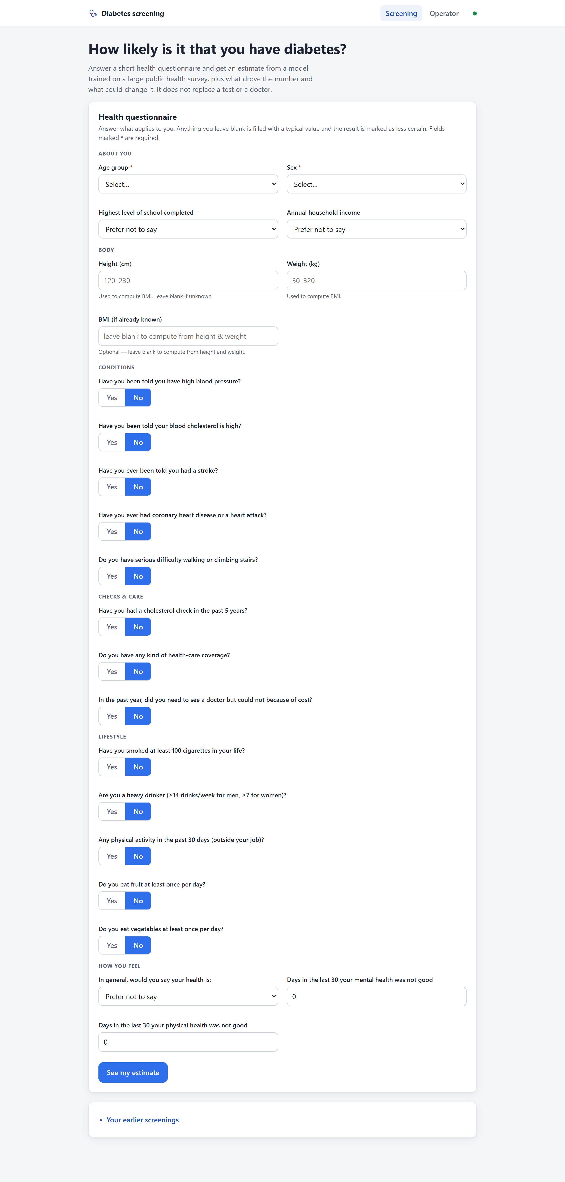
Figure D1
Hình D1 - Web tiểu đường: biểu mẫu nhập với một ví dụ hợp lệ đã điền.
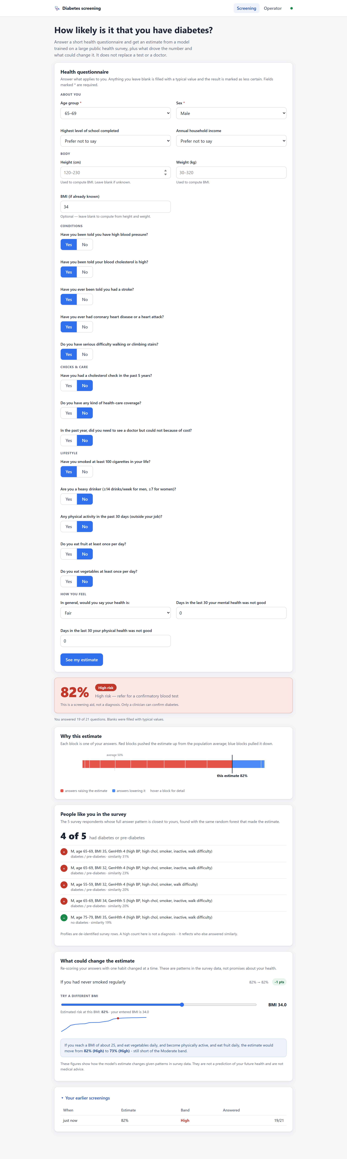
Figure D2
Hình D2 - Web tiểu đường: màn hình kết quả - 82 % nguy cơ cao, SHAP force plot, năm người trả lời khảo sát tương tự nhất, và một thanh trượt what-if BMI.
Giải thích hình (D1-D2). Người dùng trả lời biểu mẫu (D1); trường trống được median-impute. Dịch vụ trả về p(diabetes) = 0.82 và trang (D2) hiển thị mức “Nguy cơ cao - đi xét nghiệm máu xác nhận”, một SHAP force plot cho biết câu trả lời nào đẩy ước lượng, năm người trả lời khảo sát tương tự nhất, và một thanh trượt what-if BMI - một xác suất cao nhưng chưa chắc chắn được cố tình đưa ra dưới dạng “đi xét nghiệm”, không phải một chẩn đoán. Route /docs ghi lại cùng schema request và response.

D.2 Ứng dụng Web - Giá nhà
Mục | Giá trị
Framework | React 18 + TypeScript + Vite; axios
Endpoint API | POST http://localhost:8002/predict
Biến đầu vào | Area (bắt buộc, m^2); tùy chọn Width, Length, Bedrooms, Bathrooms, Floors, "Alley Width", "Agent Listing Count", "Property Type", Position, Direction, "Road Type", Province, "Agent Role", district
Quy tắc validation | schema Pydantic - bắt buộc Area > 0; số tùy chọn thiếu được median-impute; danh mục lạ ánh xạ về một hàng one-hot toàn 0
Tiền xử lý dùng | ColumnTransformer đã lưu - SimpleImputer(median) -> log1p -> StandardScaler (số), OneHotEncoder(handle_unknown="ignore", min_frequency=50) (phân loại); không bao giờ fit lại
Mô hình đã nạp | RandomForestRegressor huấn luyện trên log1p(Price); response nghịch đảo bằng expm1
Ví dụ request | { "Area": 78.7, "Width": 4.0, "Bedrooms": 3, "Bathrooms": 2, "Floors": 2, "Property Type": "house", "Province": "an-giang", "district": "Rach Gia" }
Ví dụ response | { "predicted_price": 2540.82, "price_per_m2": 32.28, "currency": "million VND", "model": "RandomForest", "contributions": [ ... ] }
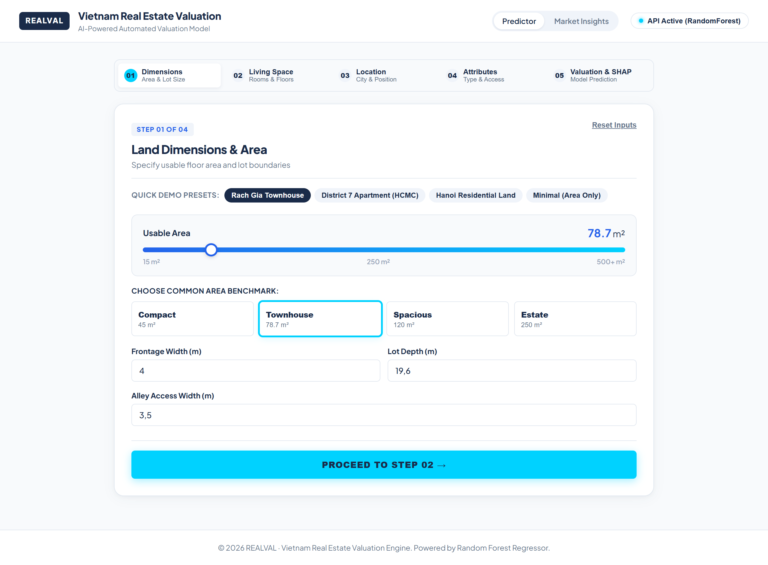
Figure D3
Hình D3 - Web giá nhà: bước 1 của wizard định giá với preset “District 7 Apartment” đã điền.
Figure D4
Hình D4 - Web giá nhà: màn hình kết quả - dự đoán khoảng 9.90 tỷ VND, một khoảng thấp-cao, một biểu đồ waterfall đóng góp SHAP và một tóm tắt bằng ngôn ngữ đời thường.
Giải thích hình (D3-D4). Người dùng nhập thuộc tính bất động sản (D3; chỉ Area > 0 là bắt buộc). Dịch vụ trả về predicted_price và trang (D4) hiển thị khoảng 9.90 tỷ VND (khoảng 151 triệu VND/m^2) với một khoảng thấp-cao và một waterfall SHAP (diện tích sử dụng +3 381 M, vị trí +2 093 M, …); mô hình dự đoán log1p(Price) và response nghịch đảo bằng expm1.

D.3 Ứng dụng Web - Hành vi khách hàng
Mục | Giá trị
Framework | React 18 + Vite, wizard 3 bước; dev server proxy /api sang FastAPI
Endpoint API | POST http://localhost:8000/predict (cũng /predict/batch, /questions, /samples)
Biến đầu vào | skin_type, skin_tone, eye_color, hair_color, secondary_category, brand_name, price_usd, loves_count, reviews, review_title, review_text - điểm sao rating không bao giờ được gửi
Quy tắc validation | schema Pydantic; trường hồ sơ da trống ánh xạ về mức one-hot __na__; khoảng trống số được median-impute
Tiền xử lý dùng | ColumnTransformer đã lưu (SimpleImputer(median) -> log1p -> StandardScaler, nhị phân passthrough, OneHotEncoder(min_frequency=25)) cộng TfidfVectorizer(ngram_range=(1,2), min_df=10, max_features=40000, sublinear_tf, stop_words="english"); tất cả fit chỉ trên tập train
Mô hình đã nạp | LogisticRegression(C=1.0, class_weight="balanced") trên ma trận tabular + TF-IDF đã ghép
Ví dụ request | { "skin_type": "oily", "secondary_category": "Moisturizers", "brand_name": "Murad", "price_usd": 49, "review_title": "New formula is awful", "review_text": "Broke me out within a week and left me greasy all day ..." }
Ví dụ response | { "prediction": "not recommend", "p_recommend": 0.0026, "threshold": 0.5, "review_terms": {"against": [...], "toward": [...]}, "signals": {...}, "contributions": [...], "model": "LogisticRegression", "representation": "tabular + tfidf" }
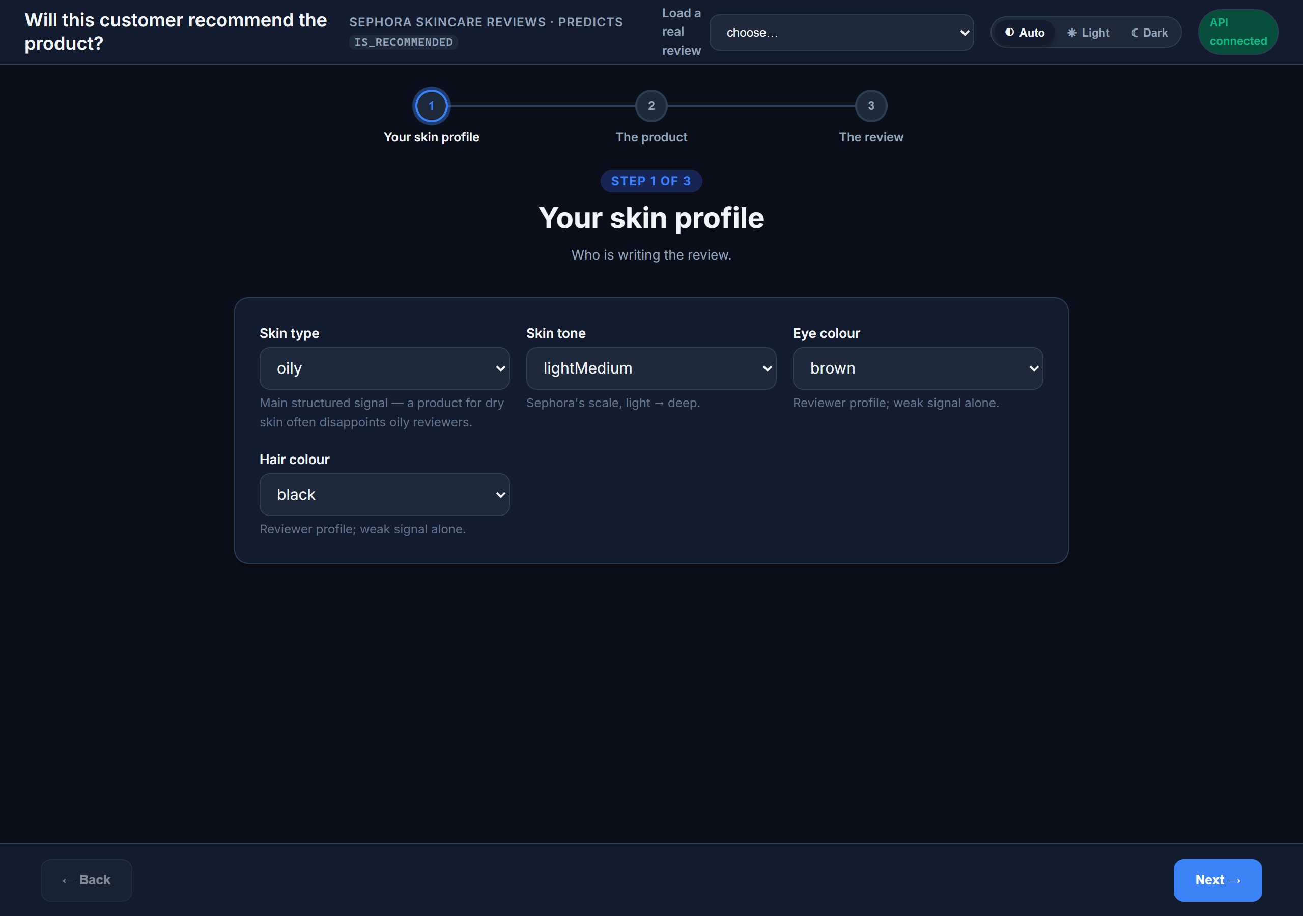
Figure D5
Hình D5 - Web hành vi khách hàng: bước 1 (hồ sơ da) của wizard 3 bước, “API connected”.
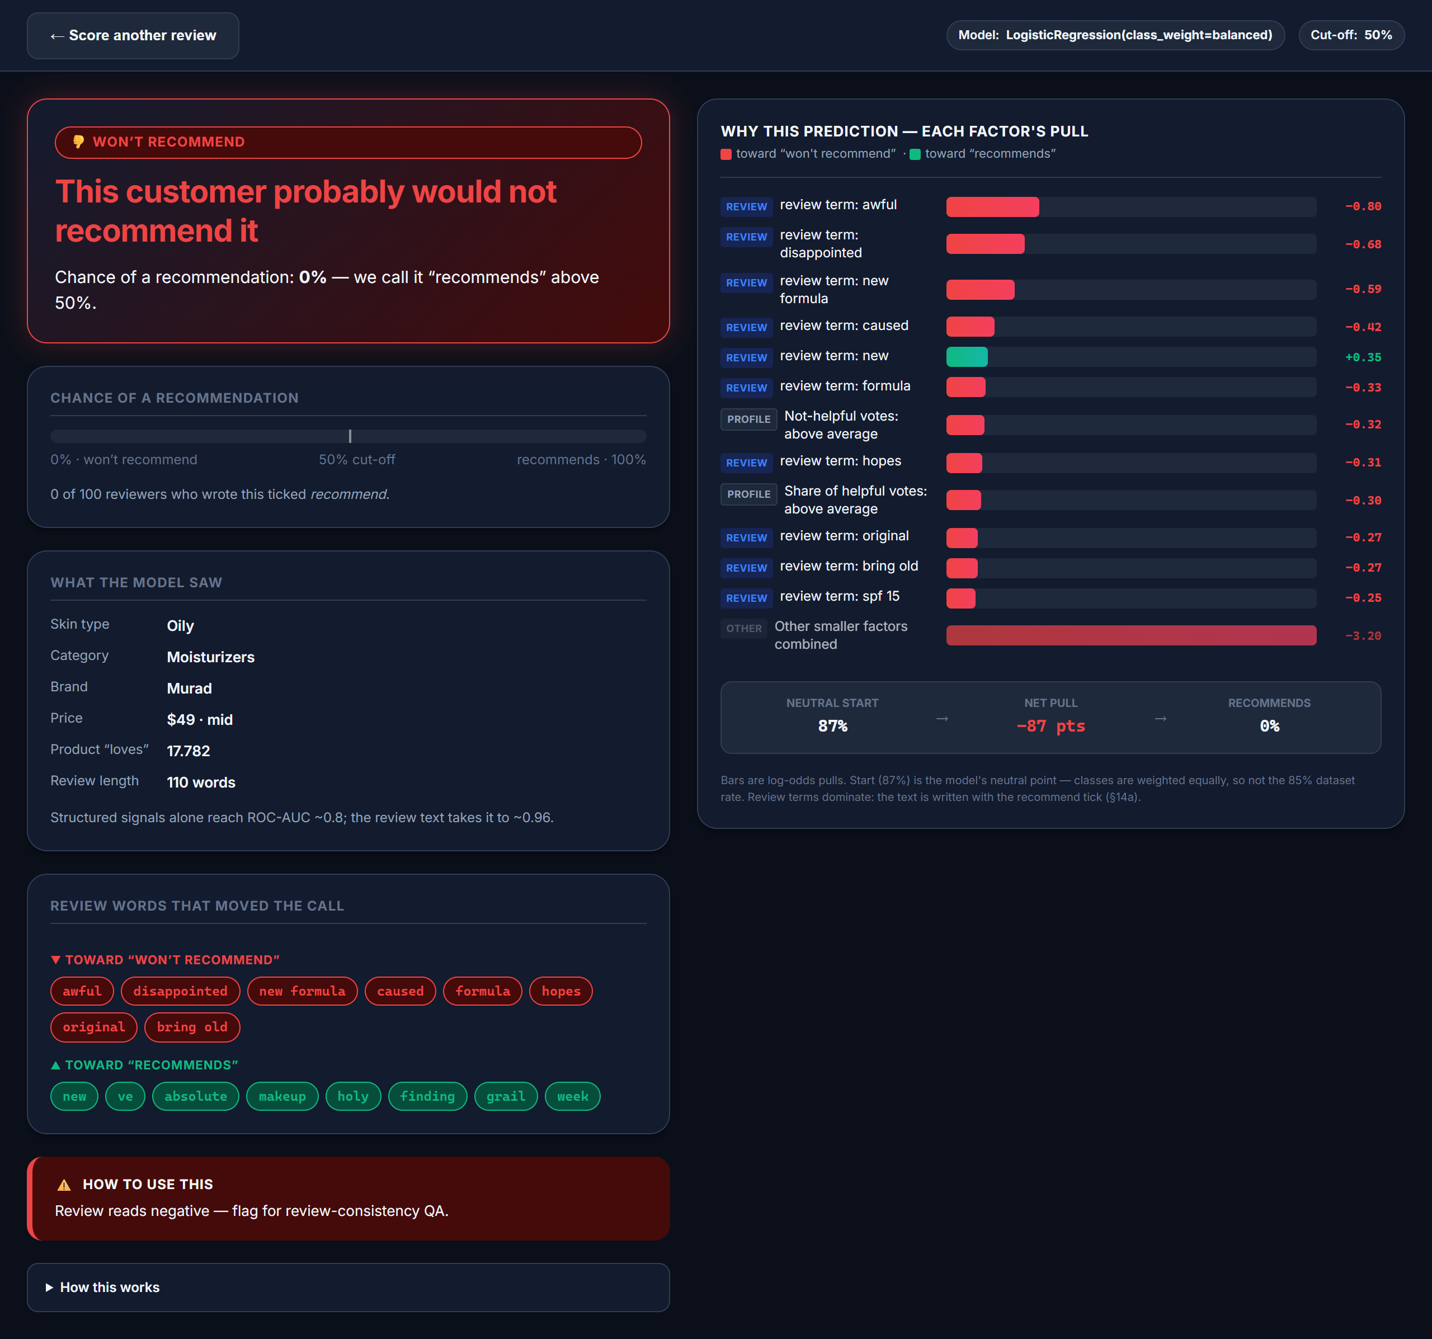
Figure D6
Hình D6 - Web hành vi khách hàng: màn hình kết quả - “WON’T RECOMMEND”, P(recommend) = 0 %, thanh xác suất, tín hiệu có cấu trúc, các từ trong đánh giá, biểu đồ linear-SHAP.
Giải thích hình (D5-D6). Một wizard 3 bước (D5): hồ sơ da, rồi sản phẩm, rồi tiêu đề và nội dung đánh giá; điểm sao không bao giờ được gửi. Dịch vụ trả về prediction = "not recommend", p_recommend = 0.00, và trang (D6) hiển thị “WON’T RECOMMEND”, một thanh xác suất so với ngưỡng cắt 50 %, các tín hiệu có cấu trúc, các từ trong đánh giá đã tác động đến phán quyết, và một biểu đồ linear-SHAP chính xác - một đánh giá đọc có vẻ tiêu cực bị đánh dấu để QA nhất quán đánh giá.

Phụ lục E - Báo cáo Ứng dụng Mobile (Phụ lục E của đề bài)
Cả ba client mobile là ứng dụng Flutter đóng vai trò client REST của dịch vụ đã triển khai (Training != Inference): chúng thu thập cùng các trường như biểu mẫu web, POST chúng đến /predict, và render JSON trả về. Mỗi lần chạy chụp ảnh dưới đây đều ghi một POST /predict 200 trên server - bằng chứng giao tiếp bắt buộc. (Ảnh được chụp từ ứng dụng Flutter build cho web và chạy ở viewport điện thoại 390 x 844.)
Mục | Tiểu đường | Giá nhà | Hành vi khách hàng
Framework mobile | Flutter 3.x / Dart, Material 3 | Flutter 3.x / Dart, Provider state | Flutter 3.x / Dart
Nền tảng | Android (emulator / thiết bị) | như trên | như trên
Màn hình nhập | biểu mẫu About-you / Body / Conditions, “Not sure” cho mục chưa biết | biểu mẫu cuộn đơn: diện tích, phòng, tỉnh/quận, loại | wizard 3 bước: hồ sơ da / sản phẩm / đánh giá
Endpoint API | POST http://10.0.2.2:8000/predict (emulator) / localhost:8000 | .../:8002/predict | .../:8000/predict
Định dạng request | JSON body các trường trên (cùng khóa với biểu mẫu web) | JSON body (Area bắt buộc) | JSON body (không rating)
Định dạng response | { prediction, confidence, band, contributions } | { predicted_price, price_per_m2, currency, model } | { prediction, p_recommend, threshold, review_terms, signals, contributions }
Hiển thị dự đoán | xác suất + mức nguy cơ + thanh “Why this score” + người tương tự | giá dự đoán (tỷ VND) + đơn giá + tóm tắt một dòng | phán quyết + thanh xác suất + tín hiệu + các từ trong đánh giá
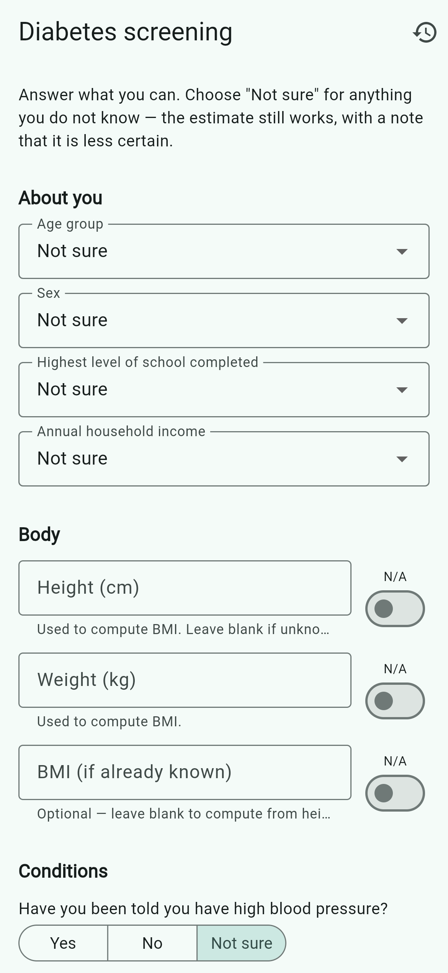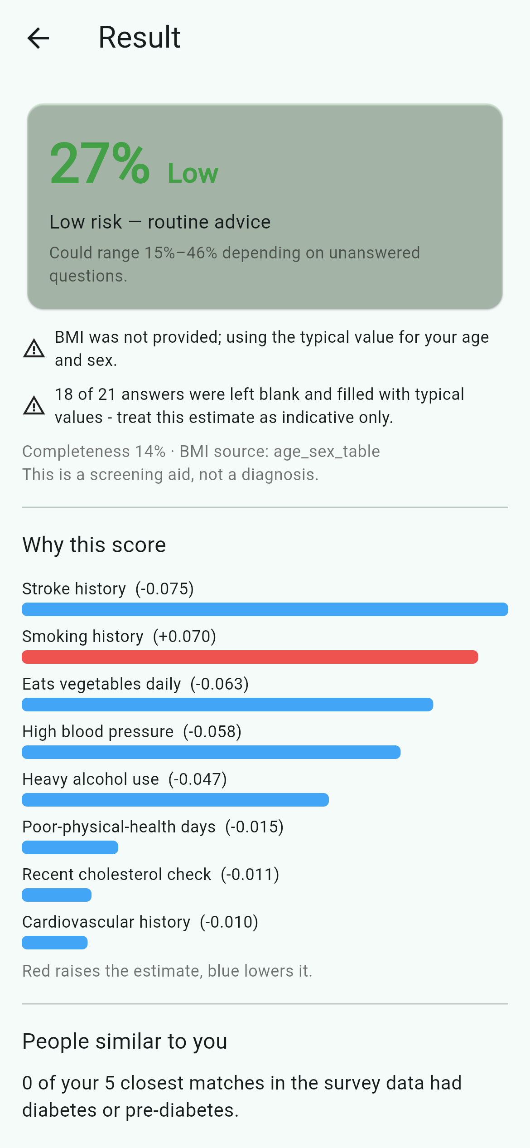
Hình E1-E2 - Mobile tiểu đường: màn hình nhập (About you / Body / Conditions) và màn hình kết quả (27 % Low, khoảng 15-46 %, thanh “Why this score”). Lần chạy đã ghi POST /predict 200.
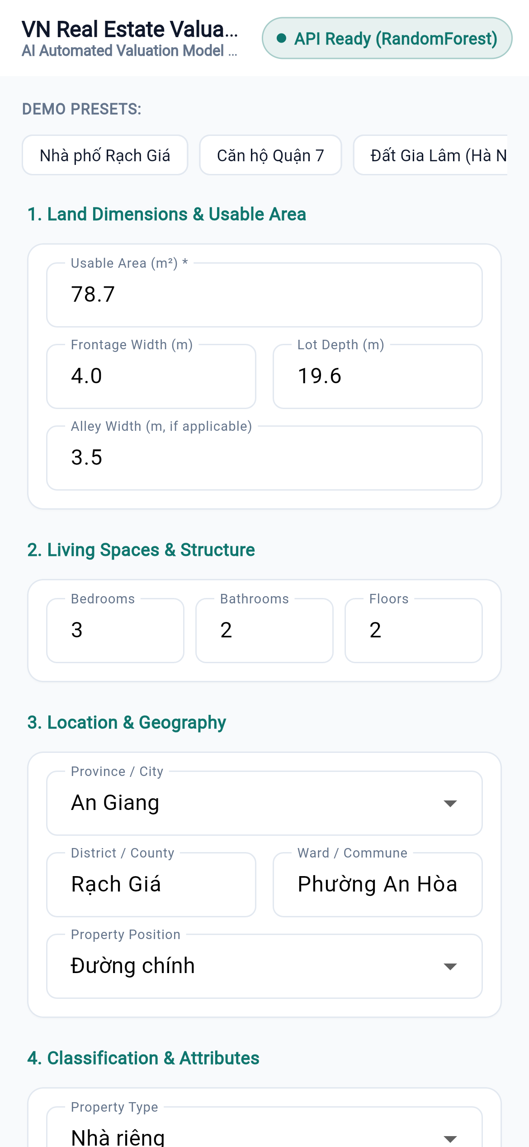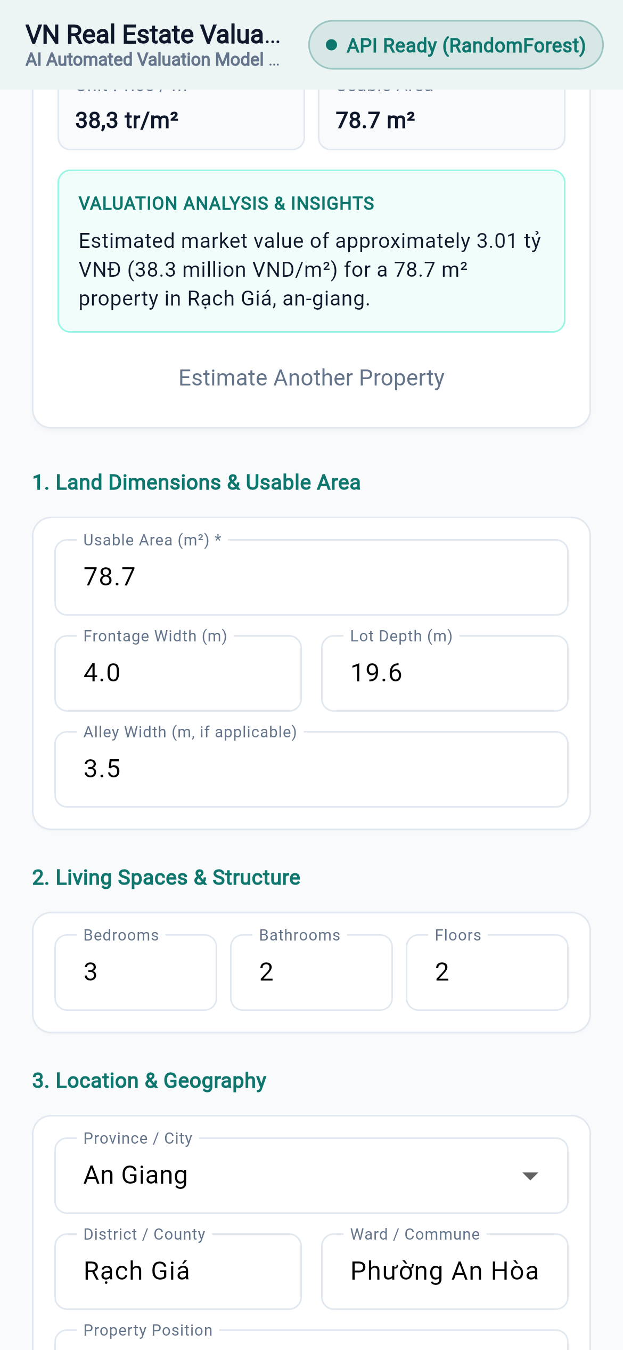
Hình E3-E4 - Mobile giá nhà: màn hình nhập (preset Rạch Giá, “API Ready”) và màn hình kết quả (khoảng 3.01 tỷ VND, thẻ đơn giá, tóm tắt một dòng). Lần chạy đã ghi POST /predict 200.
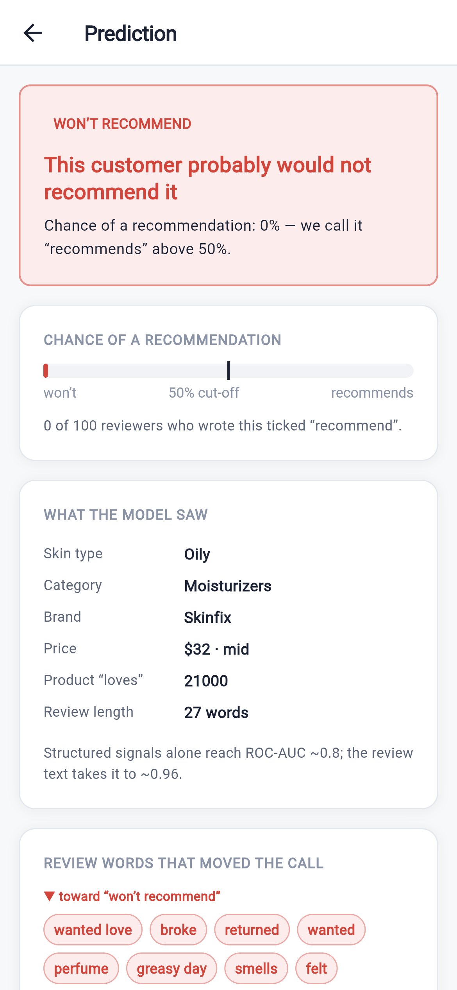
Hình E5-E6 - Mobile hành vi khách hàng: bước 1 (hồ sơ da, “API connected”) và màn hình kết quả (“WON’T RECOMMEND”, thanh 0 %, tín hiệu, các từ trong đánh giá). Lần chạy đã ghi POST /predict 200.
Giải thích hình (E1-E6). Mỗi màn hình nhập thu thập cùng các trường như biểu mẫu web tương ứng; khi submit, ứng dụng dựng một JSON body và gọi POST .../predict qua HTTP. Mỗi màn hình kết quả render JSON trả về - cùng payload mà trang web nhận được - dưới dạng một xác suất / giá trị dự đoán kèm một diễn giải ngắn. Dòng POST /predict 200 ghi trên server trong mỗi lần chạy là bằng chứng client mobile giao tiếp với dịch vụ đã triển khai.

Phụ lục F - Checklist Nộp bài và Bằng chứng Bổ sung

F.1 Checklist nộp bài
Yêu cầu | Xong
Chọn ba bộ dữ liệu Kaggle | Có
Hoàn thành ứng dụng Tiểu đường / Giá nhà / Hành vi khách hàng | Có / Có / Có
Định nghĩa bài toán cho cả ba | Có
Phân tích cấu trúc dữ liệu, chất lượng dữ liệu, giá trị thiếu, dòng trùng, giá trị không hợp lệ, outlier | Có
Giải thích biểu diễn dữ liệu; nhận diện đặc trưng số và phân loại; giải thích feature engineering | Có
Hoàn thành EDA | Có
Chia tập train / validation / test đúng cách; đã xét rò rỉ dữ liệu | Có
Cài đặt pipeline tiền xử lý (fit chỉ trên train, đã lưu) | Có
So sánh ít nhất bốn mô hình ML mỗi ứng dụng (5 / 5 / 8) | Có
Báo cáo chỉ số phù hợp; báo cáo ma trận nhầm lẫn khi thích hợp | Có
Chọn và biện minh mô hình tốt nhất; hoàn thành phân tích lỗi | Có
Lưu mô hình; lưu tiền xử lý; đã test suy luận | Có
Cài đặt REST API | Có
Cài đặt ứng dụng web; kèm ảnh chụp web (cả ba) | Có (Phụ lục D)
Cài đặt ứng dụng mobile; kèm ảnh chụp mobile (cả ba) | Có (Phụ lục E)
Kèm thông tin khả năng tái lập | Có (Mục 9)
Nộp mã nguồn; kèm README | Có
Kèm thảo luận so sánh tổng kết | Có (Mục 7, 10)
Nộp PDF cuối cùng | (tạo từ tài liệu này)

F.2 Bằng chứng notebook bổ sung
Đầu ra của df.shape / df.info() / df.describe() / df.isna().sum() / df.duplicated().sum() được lập bảng với giá trị đã chạy thực tế ở Mục 4.3, 5.3 và 6.2; các cell notebook thô nằm trong ba file */notebook/*.ipynb, chạy từ trên xuống dưới không có cell lỗi. Các biểu đồ hỗ trợ Mục 10.1-10.3 của giá nhà (phân phối diện tích / đơn giá, thanh tỷ số tương quan, góc nhìn thiếu dữ liệu và QQ) cùng các biểu đồ outlier Mục 9 nằm trong các notebook và không tái hiện ở đây.

F.3 Tái lập và chỉ mục file
Toàn bộ ảnh chụp, và các cổng mà mỗi stack đã chạy, được lập chỉ mục trong report/screenshots/README.md. Các stack được chạy cục bộ vào 07/09/2026: backend FastAPI + Uvicorn, dev server web React/Vite, và client Flutter build cho web (flutter build web) chạy ở viewport 390 x 844. Cổng backend: tiểu đường 8000, giá nhà 8002, hành vi khách hàng 8000. Ba notebook chạy từ trên xuống dưới với RANDOM_SEED = 42 và ghi model/ trước khi khởi động API.

